SISTEM PENDUKUNG KEPUTUSAN PENENTUAN PENERIMA BANTUAN SANITASI PERDESAAN PADAT KARYA MENGGUNAKAN METODE ADDITIVE RATIO ASSESSMEN (ARAS)
SISTEM PENDUKUNG KEPUTUSAN PENENTUAN PENERIMA BANTUAN SANITASI PERDESAAN PADAT KARYA MENGGUNAKAN METODE ADDITIVE RATIO
ASSESSMENT (ARAS) DI DESA BUALO

Oleh
RAHMAT
T3118195

SKRIPSI

Untuk Memenuhi salah Satu Syarat Ujian
Guna Memperoleh Gelar Sarjana


PROGRAM SARJANA
TEKNIK INFORMATIKA
UNIVERSITAS ICHSAN GORONTALO
GORONTALO
2022

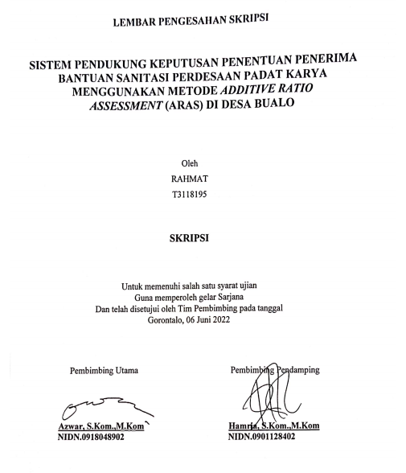

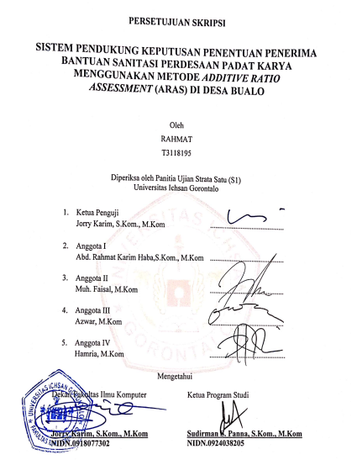

PERNYATAAN SKRIPSI

Dengan ini saya menyatakan bahwa:
- Karya tulis (skripsi) saya ini adalah asli dan belum pernah diajukan untuk mendapatkan gelar akademik (sarjana) baik di Universitas Ichsan Gorontalo maupun di Perguruan Tinggi Lainnya.
- Karya tulis (skripsi) saya ini adalah murni gagasan, rumusan dan penelitian saya sendiri, tanpa bantuan pihak lain, kecuali arahan dari Tim Pembimbing.
- Dalam karya tulis (skripsi) saya ini tidak terdapat karya atau pendapat yang telah dipublikasikan orang lain, kecuali secara tertulis dicantumkan sebagai acuan/sitasi dalam naskah dan dicantumkan pula dalam daftar pustaka.
- Pernyataan ini saya buat dengan sesungguhnya dan apabila dikemudian hari terdapat penyimpangan dan ketidakbenaran dalam pernyataan ini, maka saya bersedia menerima sanksi akademik berupa pencabutan gelar yang telah diperoleh karena karya tulis ini, serta sanksi lainnya sesuai dengan norma-norma yang berlaku di Universitas Ichsan Gorontalo.


Gorontalo. Juni 2022

ABSTRACT
RAHMAT, T31118195, THE DECISION SUPPORT SYSTEM FOR DETERMINING THE RURAL SANITATION ASSISTANCE RECIPIENTS OF "PADAT KARYA" USING THE ADDITIONAL RATIO ASSESSMENT METHOD (ARAS) AT BUALO VILLAGE


This study aims to 1) design an implementable decision support system for determining the rural sanitation assistance recipients of "Padat Karya", and 2) a decision support system using the Additive Ratio Assessment Level (ARAS) method can assist in making decisions to determine the rural sanitation assistance recipients of "Padat Karya". The ARAS method is one of the multi-criteria decision-making methods with the concept of ranking using the utility degree, namely by comparing the overall index value of each alternative to the overall index value of the optimum alternative. The results obtained in this study are the results of the ranking of the highest recipients determination obtained in the calculation of the ARAS method. The value of the ranking can provide information about the recipients of rural sanitation. Good health is important for society because sickness makes it difficult to carry out daily activities. The latrine sanitation program is carried out to improve the aspects of cleanliness, health, and welfare necessary for the community, especially in remote areas. In determining the recipients of assistance at Bualo village, it is still done by using subjective assessments. Another problem is determining the prospective recipients of assistance is that the recipient criteria do not meet the requirements. It requires a solution to solve the problem, namely by using computerized-based technology. The Decision Support System is a computerized system that can assist in decision-making in determining the recipients. In this study, the method of Additive Ratio Assessment Levels (ARAS) is used.

Keywords: DSS, ARAS Method, Rural Sanitation Assistance “Padat Karya”

ABSTRAK
RAHMAT, T3118195, SISTEM PENDUKUNG KEPUTUSAN PENENTUAN PENERIMA BANTUAN SANITASI PERDESAAN PADAT KARYA MENGGUNAKAN METODE ADDITIVE RATIO ASSESSMENT (ARAS) DI DESA BUALO.

Penelitian ini bertujuan untuk 1) Merancang sistem pendukung keputusan penentuan penerima bantuan sanitasi perdesaan padat karya agar dapat diimplementasikan, 2) Sistem pendukung keputusan menggunakan metode Additive Ratio Assessment Aras (ARAS) dapat membantu dalam pengambilan keputusan penentuan penerima bantuan sanitasi perdesaan padat karya. Metode ARAS merupakan salah satu metode pengambilan keputusan yang bersifat multikriteria berdasarkan konsep perangkingan dengan menggunakan utility degree yaitu dengan membandingkan nilai indek keseluruhan setiap alternatif terhadap nilai indeks keseluruhan alternatif optimal. Hasil yang didapat dalam penelitian ini yaitu hasil perangkingan penentuan penerima manfaat yang paling tertinggi yang didapat dalam perhitungan metode ARAS. Sehingga nilai dari perangkingan dapat memberikan informasi mengenai penerima manfaat sanitasi perdesaan. Kesehatan yang baik penting bagi masyarakat, karena tanpa kesehatan maka sulit untuk melakukan kegiatan sehari-hari. Program pembangunan sanitasi jamban dilakukan untuk meningkatkan aspek kebersihan, kesehatan dan kesejahteraan yang dibutuhkan oleh masyarakat khususnya di daerah pedesaan. Dalam menentukan penerima bantuan di desa Bualo masih dilakukan dengan menggunakan penilaian secara subyektif. Permasalahan lain dalam penentuan calon penerima bantuan yaitu adanya masyarakat/calon penerima bantuan masuk pada kriteria penerima tetapi tidak memenuhi syarat. Menyikapi permasalahan ini maka dibutuhkan solusi untuk menyelesaikan masalah tersebut yaitu dengan menggunakan teknologi berbasis komputerisasi. Sistem Pendukung Keputusan merupakan sistem komputerisasi yang dapat membantu dalam pengambilan keputusan penentuan penerima manfaat. Dalam penelitian ini menggunakan metode Additive Ratio Assessment Aras (ARAS).

Kata Kunci : SPK, Metode ARAS, Bantuan Sanitasi Perdesaan Padat Karya

KATA PENGANTAR

Alhamdulillah, penulis dapat menyelesaikan Skripsi ini dengan judul “Sistem Pendukung Keputusan Penentuan Penerima Bantuan Sanitasi Perdesaan Padat Karya Menggunakan Metode Additive Ratio Assessment (ARAS) di Desa Bualo”, sebagai salah satu syarat Ujian Akhir guna memperoleh gelar Sarjana Komputer pada Program Studi Teknik Informatika Fakultas Ilmu Komputer Universitas Ichsan Gorontalo.
Penulis menyadari sepenuhnya bahwa Skripsi ini tidak mungkin terwujud tanpa bantuan dan dorongan dari berbagai pihak, baik bantuan moril maupun materil. Untuk itu, dengan segala keikhlasan dan kerendahan hati, penulis mengucapkan banyak terima kasih dan penghargaan yang setinggi-tingginya kepada:
- Ibu Dr. Hj Djuriko Abdussamad, M.Si, selaku Ketua Yayasan Pengembangan Ilmu Pengetahuan dan Teknologi (YPIPT) Ichsan Gorontalo;
- Bapak Dr. Abdul Gaffar La Tjokke, M.Si, selaku Rektor Universitas Ichsan Gorontalo;
- Bapak Jorry Karim, S.Kom., M.Kom, selaku Dekan Fakultas Ilmu Komputer Universitas Ichsan Gorontalo;
- Bapak Sudirman Melangi, M. Kom, selaku Wakil Dekan I Bidang Akademik dan Kemahasiswaan Fakultas Ilmu Komputer Universitas Ichsan Gorontalo;
- Ibu Irma Surya Kumala, M.Kom, selaku Pembantu Dekan II Bidang Administrasi Umum dan Keuangan Fakultas Ilmu Komputer Universitas Ichsan Gorontalo;
- Bapak Sudirman S. Panna, M.Kom, selaku Ketua Program Studi Teknik Informatika Fakultas Ilmu Komputer Universitas Ichsan Gorontalo;
- Bapak Azwar, S.Kom.,M.Kom, selaku Pembimbing Utama;
- Ibu Hamria, S.Kom.,M.Kom, selaku Pembimbing Pendamping;
- Bapak dan Ibu Dosen Universitas Ichsan Gorontalo yang telah mendidik dan mengajarkan berbagai disiplin ilmu kepada penulis;
- Kedua Orang Tua saya yang tercinta, atas segala kasih sayang, jerih payah dan doa restunya dalam membesarkan dan mendidik penulis;
- Rekan-rekan seperjuangan yang telah banyak memberikan bantuan dan dukungan moril yang sangat besar kepada penulis;
- Kepada semua pihak yang ikut membantu dalam penyelesaian Skripsi ini yang tak sempat penulis sebutkan satu-persatu
Semoga Allah SWT, melimpahkan balasan atas jasa-jasa mereka kepada kami. Penulis menyadari sepenuhnya kalau apa yang sudah dicapai ini masih jauh dari kesempurnaan serta masih banyak ada kekurangan. Oleh sebab itu, penulis sangat mengharapkan terdapatnya kritik serta anjuran yang konstruktif. Kesimpulannya penulis berharap mudah- mudahan hasil yang sudah dicapai ini bisa berguna untuk kita semua, Aamiin.
Gorontalo, ..................... 2022

Penulis

DAFTAR ISI

HALAMAN JDUL i
PENGESAHAN SKRIPSI ii
PERSETUJUAN SKRIPSI iii
PERNYATAAN SKRIPSI iv
ABSTRACT v
ABSTRAK vi
KATA PENGANTAR vii
DAFTAR ISI ix
DAFTAR GAMBAR xii
DAFTAR TABEL xiv
BAB I PENDAHULUAN 1
1.1 Latar Belakang 1
1.2 Identifikasi Masalah 3
1.3 Rumusan Masalah 4
1.4 Tujuan Penelitian 4
1.5 Manfaat Penelitian 4
1.5.1 Manfaat Teoritis 4
1.5.2 Manfaat Praktis 4
BAB II TINJAUAN PUSTAKA 5
2.1 Tinjauan Studi 5
2.2 Tinjauan Pustaka 6
2.2.1 Sistem Pendukung Keputusan 6
2.2.2 Sanitasi Perdesaan Padat Karya 8
2.2.3 Metode Additive Ratio Assessment (ARAS) 10
2.2.3 Siklus Pengembangan Sistem 19
2.2.4 Database Management System 23
2.2.5 Implementasi Sistem 25
2.3 Konstruksi Sistem 26
2.4 Perangkat Lunak Pendukung 26
2.4.1 Pemrograman PHP 26
2.4.2 MySQL server 27
2.5 Pengujian Sistem 27
2.5.1 White Box Testing 27
2.4.1 Black Box Testing 31
2.6 Kerangka Pikir 33
BAB III METODE PENELITIAN 34
3.1 Jenis, Metode, Subjek, Objek, Waktu dan Lokasi Penelitian 34
3.2 Metode Pengumpulan Data 34
3.3 Pengembangan Sistem 35
3.3.1 Sistem Yang Diusulkan 35
3.3.2 Analisis Sistem 35
3.3.3 Desain Sistem 36
3.3.4 Konstruksi Sistem 37
3.3.5 Pengujian Sistem 37
BAB IV HASIL PENELITIAN 39
4.1 Hasil Pengumpulan Data 39
4.1.1 Gambaran Singkat Lokasi Penelitian 39
4.1.2 Data Penerima Manfaat 40
4.2 Hasil Pemodelan ARAS 42
4.2.1 Menentukan Data Alternatif 42
4.2.2 Penerapan Metode Aras 43
4.3 Hasil Desain Sistem Secara Umum 51
4.3.1 Diagram Konteks 51
4.3.2 Diagram Berjenjang 51
4.3.3 Diagram Arus Data 52
4.3.4 Kamus Data 54
4.3.5 Desain Input Secara Umum 57
4.3.6 Desain Database Secara Umum 57
4.3.7 Desain Sistem SecaraTerinci 58
4.3.8 Desain Relasi Tabel 61
4.3.9 Desain Menu Utama 61
4.4 Hasil Pengujian Sistem 62
4.4.1 Pengujian White Box 62
4.4.2 Pengujian Black Box 64
BAB V PEMBAHASAN 66
5.1 Pembahasan Model 66
5.2 Pembahasan Sistem 66
5.2.1 Deskripsi Kebutuhan Hardware/Software 66
5.2.2 Langkah – Langkah Menjalankan Sistem 67
BAB VI PENUTUP 77
6.1 Kesimpulan 77
6.2 Saran 77
DAFTAR PUSTAKA 79

DAFTAR GAMBAR

Gambar 2.1 Siklus Hidup Pengembangan Sistem 19
Gambar 2.2 Contoh Hubungan One to One 24
Gambar 2.3 Contoh Hubungan One to Many 24
Gambar 2.4 Contoh Hubungan Many to Many 24
Gambar 2.5 Contoh Bagan Alir 28
Gambar 2.6 Contoh Grafik Alir 29
Gambar 2.7 Kerangka Pikir 33
Gambar 3.1 Sistem Yang Diusulkan 35
Gambar 4.1 Diagram Konteks 51
Gambar 4.2 Diagram Berjenjang 51
Gambar 4.3 Diagram Arus Data Level 0 52
Gambar 4.4 Diagram Arus Data Level 1 Proses 1 53
Gambar 4.5 Diagram Arus Data Level 1 Proses 2 53
Gambar 4.6 Diagram Arus Data Level 1 Proses 3 54
Gambar 4.7 Desain Input Data Kriteria 58
Gambar 4.8 Desain Input Data Sub Kriteria 58
Gambar 4.9 Desain Input Data Alternatif 58
Gambar 4.10 Desain Input Data Penilaian Alternatif 59
Gambar 4.11 Desain Output Data Hasil Perangkingan 59
Gambar 4.12 Relasi Tabel 61
Gambar 4.13 Desain Menu Utama 61
Gambar 4.14 Flowchart Form Data Alternatif 62
Gambar 4.15 Flowgraph Form Data Alternatif 63
Gambar 5.1 Tampilan Form Login Admin 67
Gambar 5.2 Tampilan Home Admin 68
Gambar 5.3 Tampilan HalamanView Data Kriteria 69
Gambar 5.4 Tampilan Form Tambah Data Kriteria 70
Gambar 5.5 Tampilan Halaman View Data Subkriteria 71
Gambar 5.6 Tampilan Form Tambah Data Subkriteria 72
Gambar 5.7 Tampilan HalamanView Data Alternatif 73
Gambar 5.8 Tampilan Form Input Data Alternatif 74
Gambar 5.9 Tampilan Halaman View Hasil Perangkingan 76

DAFTAR TABEL

Tabel 2.1 Rangkuman Tinjauan Studi 5
Tabel 2.2 Kriteria Penerima Bantuan Sanitasi Perdesaan Padat Karya 9
Tabel 2.3 Tabel Kriteria SPK Seleksi Calon Karyawan Baru 12
Tabel 2.4 Tabel Alternatif SPK Seleksi Calon Karyawan Baru 13
Tabel 2.5 Hasil Perhitungan Si 17
Tabel 2.6 Hasil Perhitungan Ki 18
Tabel 4.1 Daftar Penerima Manfaat Tahun 2021 40
Tabel 4.2 Data Alternative 43
Tabel 4.3 Kriteria 43
Tabel 4.4 Keluarga yang memiliki ibu hamil 44
Tabel 4.5 Keluarga yang memiliki Bayi di bawah usia 3 tahun (BATITA) 44
Tabel 4.6 Keluarga yang memiliki anak stunting 44
Tabel 4.7 Keluarga yang memiliki anggota keluarga berkebutuhan khusus (disabilitas) 44
Tabel 4.8 Keluarga yang belum memiliki akses sanitasi 44
Tabel 4.9 Keluarga yang memiliki akses sanitasi tetapi belum memenuhi kriteria teknis 45
Tabel 4.10 Nilai Bobot Kriteria 45
Tabel 4.11 Nilai Alternative Pada Setiap Kriteria 45
Tabel 4.12 Matriks Keputusan 46
Tabel 4.13 Nilai masing-masing alternatif 50
Tabel 4.14 Perangkingan 50
Tabel 4.15 Kamus Data kriteria 54
Tabel 4.16 Kamus Data Alternatif 55
Tabel 4.17 Kamus Data Rel Alternatif 55
Tabel 4.18 Kamus Data Rel Kriteria 55
Tabel 4.19 Kamus Data sub 56
Tabel 4.20 Kamus Data User 56
Tabel 4.21 Kamus Data Desain Input Secara Umum 57
Tabel 4.22 Desain File Secara Umum 57
Tabel 4.23 Kamus Data kriteria 59
Tabel 4.24 Kamus Data Alternatif 59
Tabel 4.25 Kamus Data Rel Alternatif 60
Tabel 4.26 Kamus Data Rel Kriteria 60
Tabel 4.27 Kamus Data sub 60
Tabel 4.28 Tabel Basis Path Form Data Alternatif 64
Tabel 4.29 Pengujian Black Box 64

BAB I

PENDAHULUAN

Latar Belakang
Permasalahan mengenai sanitasi khususnya perilaku Buang Air Besar Sembarangan (BABS) merupakan salah satu permasalahan kesehatan yang ada di Indonesia. Kondisi lingkungan yang tidak memenuhi persyaratan kesehatan dan perilaku hidup sehat masyarakat yang masih kurang dapat merugikan kesehatan baik masyarakat yang ada di perkotaan maupun masyarakat di pedesaan. Hal ini disebabkan karena kurangnya pemahaman dan pengetahuan masyarakat dibidang kesehatan, teknologi dan ekonomi. Keadaan lingkungan yang berpengaruh terhadap kesehatan diantaranya yaitu kondisi rumah tempat tinggal dan kondisi lingkungan permukiman, penyediaan air bersih dan penyediaan jamban keluarga [1].
Kesehatan yang baik penting bagi masyarakat, karena tanpa kesehatan maka sulit untuk melakukan kegiatan sehari-hari. Berbagai macam cara dilakukan untuk mengantisipasi masalah kesehatan. Salah satu diantaranya adalah dengan upaya pencegahan melalui ketersediaan jamban sehat yang ideal serta layak digunakan. Namun pada kenyataannya masih banyak masyarakat yang belum memiliki jamban sehat yang ideal dan layak. Menyikapi hal ini, maka salah satu cara yang dilakukan pemerintah untuk memberikan kesejahteraan kesehatan bagi masyarakat yaitu dengan memberikan bantuan jamban melalui program sanitasi perdesaan padat karya.
Program sanitasi pedesaan padat karya merupakan kegiatan pemberdayaan masyarakat marginal/miskin berbasis pemanfaatan sumber daya alam, tenaga kerja, dan teknologi lokal secara produktif dalam rangka pengentasan kemiskinan, peningkatan pendapatan, dan penurunan angka stunting. Program ini dilaksanakan oleh Direktorat Jendral Cipta Karya Kementerian Pekerjaan Umum dan Perumahan Rakyat [2]. Program pembangunan sanitasi jamban dilakukan untuk meningkatkan aspek kebersihan, kesehatan dan kesejahteraan yang dibutuhkan oleh masyarakat khususnya di daerah pedesaan.
Desa Bualo yang terletak di Kecamatan Paguyaman Kabupaten Boalemo pada tahun 2019 memiliki jumlah penduduk 1.217 jiwa dan memiliki KK sebanyak 363 kepala keluarga, pada tahun 2020 jumlah penduduk menjadi 1.162 jiwa dan memiliki KK sebanyak 347 kepala keluarga. Di Desa Bualo yang memiliki 5 Dusun pada tahun 2021 memiliki jumlah penduduk sebanyak 1.206 jiwa yang berjumlah 374 KK dan di kategorikan menjadi 3 kriteria yaitu KK Kaya berjumlah 11 kepala keluarga, KK menengah 273 kepala keluarga dan KK Miskin berjumlah 90 kepala keluarga, merupakan salah satu Desa yang mendapat bantuan program Sanitasi Perdesaan Padat Karya. Bagian sanitasi yang menjadi bantuan yaitu: toilet individu, kombinasi bangunan ruang toilet dan tangki septik komunal, toilet leher angsa dan tangki septik, tangki septik, TSP individu, kombinasi TSP individu dan komunal. Program bantuan ini mulai dilaksanakan pada tahun 2021 dengan jumlah bantuan sebanyak 48 unit sanitasi.
Adapun masyarakat yang berhak mendapatkan bantuan ini yaitu keluarga yang memiliki ibu hamil dan bayi dibawah usia 3 tahun, memiliki anak stunting atau gizi buruk, anggota keluarga yang termasuk dalam masyarakat berpenghasilan rendah (MBR), serta keluarga yang belum memiliki akses sanitasi berupa tangki septik dan toilet yang layak. Adapun masyarakat yang mendapat bantuan sanitasi dari 90 KK Miskin hanya 48 KK yang menerima bantuan tersebut.
Dalam menentukan penerima bantuan di desa Bualo masih dilakukan dengan menggunakan penilaian secara subyektif. Penentuan calon penerima bantuan masih berdasarkan perhitungan secara manual dengan terlebih dahulu melakukan pengumpulan data yang dilihat dari KK miskin yang kemudian dihitung secara manual dengan melihat kategori miskin absolut atau miskin produktif. Permasalahan lain dalam penentuan calon penerima bantuan yaitu adanya masyarakat/calon penerima bantuan masuk pada kriteria penerima tetapi tidak memenuhi syarat.
Menyikapi permasalahan diatas maka dibutuhkan solusi untuk menyelesaikan masalah tersebut yaitu dengan menggunakan teknologi berbasis komputerisasi yang dapat membantu dalam memberikan solusi penyelesaian berdasarkan kriteria-kriteria yang telah ditentukan. Sistem komputerisasi yang dimaksud disini yaitu dengan membuat sistem pendukung keputusan yang mana sistem ini dapat membantu dalam pengambilan keputusan penentuan penerima bantuan sanitasi perdesaan padat karya sehingga dapat mengefisienkan waktu dan masyarakat yang terpilih juga sesuai dengan kriteria-kriteria yang telah ditentukan dan memenuhi syarat yang ditetapkan.
Sistem pendukung keputusan (SPK) merupakan sistem informasi berbasis komputer yang memadukan data dan pengetahuan untuk meningkatkan efektifitas dan efisiensi dalam pengambilan keputusan untuk memecahkan masalah yang sifatnya terstruktur maupun tidak terstruktur [3]. Dalam perancangan sistem pendukung keputusan peneliti menggunakan metode Additive Ratio Assessment Aras (ARAS). Metode ARAS merupakan salah satu metode pengambilan keputusan yang bersifat multikriteria berdasarkan konsep perangkinagan dengan menggunakan utility degree yaitu dengan membandingkan nilai indek keseluruhan setiap alternatif terhadap nilai indeks keseluruhan alternatif optimal [4]. Menurut Fatimah Pohan dalam penelitiannya menyebutkan bahwa metode ARAS dapat menentukan nilai bobot untuk setiap kriteria yang dilanjutkan dengan perangkingan dan membandingkan setiap alternatif sehingga didapatkan alternatif terbaik dari setiap alternatif yang ada [5].
Berdasarkan permasalahan diatas, maka peneliti tertarik untuk melakukan penelitian dengan judul “Sistem Pendukung Keputusan Penentuan Penerima Bantuan Sanitasi Perdesaan Padat Karya Menggunkan Metode Additive Ratio Assessment (ARAS) di Desa Bualo.

Identifikasi Masalah
Berdasarkan latar belakang yang telah dijelaskan sebelumya, maka yang menjadi identifikasi masalah dalam penelitian ini, yaitu:
- Penentuan calon penerima bantuan masih menggunakan penilaian secara subyektif dengan menggunakan perhitungan secara manual.
- Adanya calon penerima bantuan yang masuk kriteria tetapi tidak memenuhi syarat.

Rumusan Masalah
Berdasarkan latar belakang dan identifikasi masalah diatas, maka rumusan masalah dalam penelitian ini, sebagai berikut:
- Bagaimana merancang sistem pendukung keputusan penentuan penerima bantuan sanitasi perdesaan padat karya dapat diimplementasikan?
- Bagaimana sistem pendukung keputusan menggunakan metode Additive Ratio Assessment (ARAS) dapat membantu dalam pengambilan keputusan penentuan penerima bantuan sanitasi perdesaan padat karya?

Tujuan Penelitian
Berdasarkan rumusan masalah diatas, mata tujuan dalam penelitian ini adalah:
- Merancang sistem pendukung keputusan penentuan penerima bantuan sanitasi perdesaan padat karya agar dapat diimplementasikan.
- Sistem pendukung keputusan menggunakan metode Additive Ratio Assessment (ARAS) dapat membantu dalam pengambilan keputusan penentuan penerima bantuan sanitasi perdesaan padat karya.

Manfaat Penelitian

Manfaat Teoritis
Hasil penelitian ini diharapkan mampu memberikan masukan bagi perkembangan ilmu pengetahuan dan teknologi, khususnya ilmu komputer yang berupa manfaat dalam perkembangan Sistem Pendukung Keputusan.

Manfaat Praktis
Sumbangan pemikiran, karya, bahan pertimbangan, atau solusi bagi semua elemen ataupun unsur-unsur yang telibat dalam pembuatan sistem pendukung keputusan untuk penentuan penerima bantuan sanitasi perdesaan padat karya yang dapat dijadikan acuan dalam memberikan arah yang tepat dalam menentukan calon penerima bantuan khususnya di Desa Bualo

BAB II

TINJAUAN PUSTAKA

Tinjauan Studi
Tinjauan studi berisi konsep-konsep teoritis dari para peneliti sebelumnya yang dapat dijadikan acuan sebagai landasan teori untuk menjawab masalah penelitian. Adapun tinjauan studi dalam penelitian ini dapat dilihat pada tabel berikut ini:
Tabel 2.1 Rangkuman Tinjauan Studi
No | Peneliti | Judul | Tahun | Metode | Hasil
1 | Guna Yanti Kumala Sari Siregar Pahu, Evi Haryani, Muhammad Muslihudin | Aplikasi Web Mobile Calon Penerima Jamban Sehat Bagi Keluarga Kurang Mampu Metode Topsis | 2019 | Topsis | Hasil uji sistem yang dilakukan oleh aplikasi memberikan keakurasian yang sangat tinggi dan kemudahan yang sangat baik serta mempermudah petugas dalam melakukan perangkingan berdasarkan nilai yang terbesar secara otomatis. Hasil uji sistem menggambarkan hasil perhitungan sesuai dengan uji manual yang dilakukan yang mana nilai paling besar didapatkan oleh alternatif 3 dan nilai paling terendah didapatkan oleh alternatif 4 [1].
2 | Galih Hendra Wibowo, Moh. Nur Shodiq, Desyana Ayu Lestari | Sistem Web Pendukung Keputusan Calon Penerima Bantuan Mandi Cuci Kakus di Kabupaten Banyuwangi | 2020 | Simple Additive Weighting (SAW) | Hasil pembagian nilai subkriteria dikalikan dengan bobot kriteria diperoleh nilai perangkingan dari yang terbersar ke yang terkecil, sehingga nilai terbesar yang dipilih sebagai alternatif calon penerima bantuan. Berdasarkan uji sistem mempermudah petugas dalam mengambil keputusan berdasarkan kriteria yang ada dan berdasarkan hasil pengisian kuisioner yaitu sebesar 94% [6].
3 | Asnita Susilawati Nadeak | Penerapan Metode ARAS (Additive Ratio Assessment) Dalam Penilaian Guru Terbaik | 2019 | ARAS (Additive Ratio Assessment) | Metode ARAS mampu memberikan keputusan dalam penilaian guru terbaik berdasarkan dari bobot kriteria penilaian yang telah ditentukan sebelumnya sehingga mendpatkan hasil yang lebih maksimal [7].

Tinjauan Pustaka

Sistem Pendukung Keputusan
Sistem pendukung keputusan merupakan sistem yang pertama kali dinyatakan pada tahun 1970 oleh Michael S. Scott Morton dengan istilah “Management Decision System”. Sistem Pendukung Keputusan dibuat untuk mendukung semua tahap pengambilan keputusan. Sistem pendukung keputusan merupakan suatu proses pemilihan alternatif terbaik secara sistematis untuk ditindak lanjuti sebagai suatu cara pemecahan masalah yang meliputi tiga fase utama yaitu intelegensi, desain, kriteria dan implementasi [8].
Sistem pendukung keputusan sebagai sistem informasi interaktif yang menyediakan informasi, pemodelan, dan manipulasi data yang digunakan untuk membantu dalam pengambilan keputusan baik secara terstruktur maupun semi terstruktur yang mana tidak seorang pun tahu keputusan seperti apa yang seharusnya diambil. Sistem pendukung keputusan sebagai sistem informasi yang adaptif, fleksibel, interaktif yang dikembangkan secara khusus untuk mendukung peningkatan kualitas pengambilan keputusan [1].

      - Karakteristik dan Kemampuan Sistem Pendukung Keputusan
Menurut Turban, bahwa ada beberapa karakteristik dari Sistem Pendukung Keputusan, diantaranya yaitu [8]:
- Menunjang segala aktivitas organisasi
- Menunjang sebagian keputusan yang sama- sama berinteraksi
- Bisa digunakan berulang kali serta bersifat konstan
- Ada 2 komponen utama ialah informasi serta model
- Memakai informasi internal ataupun eksternal
- Mempunyai keahlian what- if analysis serta goal seeking analysis
- Memakai sebagian model kuantitatif
Sedangkan kemampuan yang harus dimiliki oleh sistem pendukung keputusan, diantaranya adalah [8]:
- Menunjang pembuatan keputusan manajemen dalam menangani masalah semi terstruktur
- Mendukung pembuatan keputusan secara kelompok serta perorangan
- Mendukung pembuatan keputusan yang sama- sama bergantungan serta berurutan
- Mendukung tahap- tahap pembuatan keputusan antara lain intelligence, design, choice serta implementation
- Mendukung bermacam bentuk proses pembuatan keputusan serta tipe keputusan
- Keahlian buat melaksanakan menyesuaikan diri tiap kala serta bersifat
fleksibel
- Kemudahan melaksanakan interaksi sistem
- Tingkatkan efektifitas dalam pembuatan keputusan daripada efisiensi
- Gampang dikembangkan oleh pemakai akhir
- Keahlian pemodelan serta analisis dalam pembuatan keputusan
- Kemudahan melaksanakan pengaksesan bermacam sumber serta format data

      - Komponen Sistem Pendukung Keputusan
Sistem pendukung keputusan terdiri atas tiga komponen utama atau subsistem, yaitu [9]:
- Subsistem data (database), merupakan komponen sistem pendukung keputusan sebagai penyedia data bagi sistem. Data terlebih dahulu disimpan dalam suatu database yang kemudian diorganisasikan menjadi suatu sistem yang disebut database management system (DBMS).
- Subsistem model (model sistem)
- Subsistem dialog (user sistem interface)

Sanitasi Perdesaan Padat Karya
Pengentasan kemiskinan masih menjadi tantangan bagi pemerintah kabupaten/kota, karena merupakan masalah yang harus segera diselesaikan guna meningkatkan perekonomian di kawasan permukiman. Akses warga terhadap fasilitas air limbah dalam negeri serta persampahan dikawasan desa tertinggal berhubungan erat dengan aspek kesehatan, area hidup, serta pembelajaran sosial budaya dan kemiskinan. Tersedianya fasilitas air limbah dalam negeri serta persampahan dan terdapatnya uraian hidup bersih hingga terus menjadi kecil permasalahan terhadap gizi kurang baik serta stunting. Program sanitasi pedesaan padat karya merupakan solusi dalam penyediaan fasilitas air limbah domestik dan limbah pemukiman, khususnya bagi masyarakat berpenghasilan rendah (MBR) di desa tertinggal.
Program sanitasi perdesaan padat karya ialah aktivitas pemberdayaan warga marginal/ miskin yang bersifat produktif bersumber pada pemanfaatan sumber energi alam, tenaga kerja, serta teknologi lokal dalam rangka kurangi kemiskinan, tingkatkan pemasukan serta merendahkan angka stunting[2]. Tujuan yang hendak dicapai dari program sanitasi perdesaan padat karya, ialah:
- Tingkatkan perluasan akses sanitasi dengan sediakan fasilitas serta prasarana sanitasi yang bermutu, berkepanjangan serta berwawasan area cocok dengan kebutuhan buat tingkatkan mutu sumber energi air serta lingkungan.
- Tingkatkan uraian tentang sanitasi serta perilaku hidup bersih dan sehat( PHBS) untuk masyarakat.
- Menghasilkan lapangan kerja sedangkan yang bisa membagikan bonus pemasukan untuk masyarakat setempat.
Ada pula bagian sanitasi yang jadi dorongan dalam program ini, ialah:
- Wc pribadi( bangunan ruang wc, wc leher angsa, tangki septik) yang dilengkapi bidang resapan.
- Gabungan bangunan ruang wc serta tangki septik komunal yan gdilengkapi bidang resapan.
- Wc leher angsa serta tangki septik yang dilengkapi bidang resapan.
- Tangki septik yang dilengkapi bidang resapan.
- TSP individu
- Campuran TSP pribadi serta komunal
      - Kriteria Penerima Manfaat Program Sanitasi Perdesaan Padat Karya
Desa Bualo sebagai salah satu desa sasaran yang menjadi penerima manfaat program sanitasi perdesaan padat karya. Calon penerima manfaat harus memiliki akses sumber air bersih untuk penggelontoran yang menjadi prasyarat penerima manfaat. Adapun kriteria calon penerima manfaat bantuan sanitasi perdesaan padat karya semuanya tergolong dalam Masyarakat Berpenghasilan Rendah (MBR) dapat dilihat pada tabel berikut ini:
Tabel 2.2 Kriteria Penerima Bantuan Sanitasi Perdesaan Padat Karya
Kode Kriteria | Nama Kriteria | Bobot Kriteria | Atribut
C01 | Keluarga yang memiliki ibu hamil yang termasuk dalam masyarakat berpenghasilan rendah dan menengah. | 25 | Max
C02 | Keluarga yang memiliki Bayi di bawah usia 3 tahun (BATITA) yang termasuk dalam masyarakat berpenghasilan rendah dan menengah | 15 | Max
C03 | Keluarga yang memiliki anak stunting yang termasuk dalam masyarakat berpenghasilan rendah dan menengah | 20 | Max
C04 | Keluarga yang memiliki anggota keluarga berkebutuhan khusus (disabilitas) yang termasuk dalam masyarakat berpenghasilan rendah dan menengah | 10 | Max
C05 | Keluarga yang belum memiliki akses sanitasi yang termasuk dalam masyarakat berpenghasilan rendah dan menengah | 15 | Min
C06 | Keluarga yang memiliki akses sanitasi tetapi belum memenuhi kriteria teknis yang termasuk dalam masyarakat berpenghasilan rendah dan menengah | 15 | Min
sumber data :Pekerjaan Umum dan Perumahan Rakyat (PUPR).
Catatan : Apabila terjadi kondisi yang sama berdasarkan skala prioritas, maka urutan ranking ditetapkan berdasarkan jumlah jiwa dalam satu rumah tangga . Rumah tangga yang memiliki skala prioritas yang sama tetapi lebih banyak, lebih berhak mendapat bantuan.

Metode Additive Ratio Assessment (ARAS)
Metode ARAS merupakan salah satu metode yang ada dalam sistem pendukung keputusan yang berdasarkanpada prinsip intuitif yang menggunakan nilai fungsi utilitas bahwa alternatif yang memiliki rasio terbesar dapat menghasilkan solusi yang optimal [10]. Sebagai teknik pengambilan keputusan multikriteria yang didasarkan pada konsep perangkingan metode ARAS membandingkan nilai indeks keseluruhan alternatif optimal terhadap nilai indeks keseluruhan setiap alternatif [11].
Metode ARAS didasarkan pada argumen bahwa masalah kompleks dapat dipahami hanya dengan menggunakan perbandingan relatif. Alternatif optimal digambarkan dengan rasio jumlah kriteria yang ditimbang dan dinormalisasi dan menggambarkan alternatif yang dipertimbangkan dengan jumlah nilai kriteria normal dan berbobot. Dalam pemeringkatan, metode ARAS memiliki langkah-langkah sebagai berikut [7]:
- Pembentukan Decision Making Matrik
X = $\left[\begin{matrix}\begin{matrix}X01 & Xoj & \begin{matrix}… & Xon\end{matrix}\end{matrix} \\ \begin{matrix}X11 & Xij & \begin{matrix}⋯ & Xin\end{matrix}\end{matrix} \\ \begin{matrix}\begin{matrix}⋮ & ⋮ & \begin{matrix}⋱ & ⋮\end{matrix}\end{matrix} \\ \begin{matrix}Xn1 & Xmj & \begin{matrix}⋯ & Xmn\end{matrix}\end{matrix}\end{matrix}\end{matrix}\right]$
Dimana:
m = jumlah alternatif
n = jumlah kriteria
X_{ij} = nilai performa dari alternatif i terhadap kriteria j
X_{oj} = nilai optimum dari kriteria j

Jika nilai optimum kriteria j (X_{oj}) tidak diketahui, maka:
X_{0j} = $\frac{max}{i}$ , X_{ij} , if $\frac{max}{i}$ , X_{ij} is Benefit
X_{0j} = $\frac{min}{i}$ , X_{ij} , if $\frac{min}{i}$ , X_{ij} is Cost
- Penormalisasian matriks keputusan untuk semua kriteria
Jika kriteria Beneficial maka dilakukan normalisasi mengikuti:
Xij* = $\frac{xij}{\sum_{i=0}^{m}{Xij}}$
Dimana Xij adalah nilai normalisasi
Jika kriteria Non-Beneficial maka dilakukan normalisasi mengikuti:
Tahap 1 : Xij* = $\frac{1}{xij}$
Tahap 2 : R = $\frac{Xij*}{\sum_{i=0}^{m}{Xij*}}$
- Menentukan bobot matriks yang sudah dilakukan normalisasi
D = [dij] mXn = rij.wj
Dimana
Wj =bobot kriteria j
- Menentukan nilai fungsi optimalisasi (Si)
Si = $\sum_{j=1}^{n}{dij;}$ (i = 1, 2…., m; j = 1, 2…..,n)
Dimana Si adalah nilai dari fungsi optimalitas alternatif i. Nilai terbesar adalah yang terbaik, dan nilai terkecil adalah yang terburuk. Memperhatikan proses, hubungan proporsional dengan nilai dan bobot kriteria yang dipelajari berpengaruh pada hasil akhir.
- Menentukan tingkatan peringkat tertinggi dari alternative
Ki = $\frac{Si}{So} ;$
Dimana Si”dan So merupakan nilai optimalitas, diperoleh dari persamaan. Sudah jelas, itu dihitung nilai Ui berada pada interval [0,1] dan merupakan pesanan yang diinginkan didahulukan efisiensi relatif kompleks dari alternatif yang layak bisa ditentukan sesuai dengan nilai fungsi”utilitas.
      - Contoh Kasus Penerapan Metode ARAS
Berikut ini contoh kasus penerapan metode ARAS pada Sistem Pendukung Keputusan Seleksi Calon Karyawan Baru [11].
- Menentukan kriteria, bobot, alternatif dan menentukan nilai alternatif dari setiap kriteria serta menentukan nilai optimal benefit dan cost.
Penentuan kriteria penilaian didapat pada saat interview, untuk penentuan bobot nilai sudah ditentukan sendiri oleh perusahaan, sedangkan penentuan benefit dan cost didapat dari penentuan kriteria prioritas utamayang telah ditentukan perusahaan dengan acuan dari kriteria penilaian dan bobot kriteria. Berikut ini tabel kriteria yang digunakan.
Tabel 2.3 Tabel Kriteria SPK Seleksi Calon Karyawan Baru
Kriteria | Keterangan | Bobot | Jenis
C1 | Test Psikotest | 20 | Benefit
C2 | Wawancara | 20 | Benefit
C3 | Tes Kesehatan | 10 | Benefit
C4 | Pendidikan | 15 | Benefit
C5 | Pengalaman Kerja | 20 | Benefit
C6 | Usia | 5 | Benefit
C7 | Status | 5 | Cost
C8 | Alamat | 5 | Cost

Berikut data alternatif yang merupakan contoh calon karyawan baru:
Tabel 2.4 Tabel Alternatif SPK Seleksi Calon Karyawan Baru
Alternatif | Nama | C1 | C2 | C3 | C4 | C5 | C6 | C7 | C8
A0 | Nilai Optimal | 4 | 4 | 5 | 5 | 5 | 5 | 3 | 3
A1 | Sigid Ahmad Diyono | 4 | 2 | 5 | 3 | 5 | 3 | 3 | 5
A2 | Irfan Zamrudi | 3 | 3 | 3 | 4 | 4 | 4 | 3 | 3
A3 | Ardian Wiraksa | 4 | 4 | 1 | 4 | 1 | 4 | 5 | 4
A4 | Eryanda Susilo | 3 | 4 | 3 | 3 | 5 | 3 | 3 | 5
A5 | Joni Iskandar | 4 | 2 | 5 | 5 | 1 | 5 | 5 | 3

Pada tabel 1 dan 2 dijelaskan bahwa data awal termasuk didalamnya adalah alternatif, kriteria dan bobot. Setelah didapatkan data awal ini selanjutnya dilakukan perhitungan dengan metode ARAS.
- Menetukan matriks keputusan
X = $\left[\begin{matrix}\begin{matrix}4 \\ 4 \\ \begin{matrix}3 \\ 4 \\ \begin{matrix}3 \\ 4\end{matrix}\end{matrix}\end{matrix} & \begin{matrix}4 \\ 2 \\ \begin{matrix}3 \\ 4 \\ \begin{matrix}4 \\ 2\end{matrix}\end{matrix}\end{matrix} & \begin{matrix}\begin{matrix}5 \\ 5 \\ \begin{matrix}3 \\ 1 \\ \begin{matrix}3 \\ 5\end{matrix}\end{matrix}\end{matrix} & \begin{matrix}5 \\ 3 \\ \begin{matrix}4 \\ 4 \\ \begin{matrix}3 \\ 5\end{matrix}\end{matrix}\end{matrix} & \begin{matrix}\begin{matrix}5 \\ 5 \\ \begin{matrix}4 \\ 1 \\ \begin{matrix}5 \\ 1\end{matrix}\end{matrix}\end{matrix} & \begin{matrix}5 \\ 3 \\ \begin{matrix}4 \\ 4 \\ \begin{matrix}3 \\ 5\end{matrix}\end{matrix}\end{matrix} & \begin{matrix}\begin{matrix}3 \\ 3 \\ \begin{matrix}3 \\ 5 \\ \begin{matrix}3 \\ 5\end{matrix}\end{matrix}\end{matrix} & \begin{matrix}3 \\ 5 \\ \begin{matrix}3 \\ 4 \\ \begin{matrix}5 \\ 3\end{matrix}\end{matrix}\end{matrix}\end{matrix}\end{matrix}\end{matrix}\end{matrix}\right]$

- Menormalisasikan matrix keputusan untuk semua kriteria
R_{ij} = $\frac{Nilai Kriteria}{Jumlah Nilai Semua Kriteria}$ = Hasil (Benefit)

(C1) (C2)
R₀₁ = $\frac{4}{4+4+3+4+3+4}$ = 0,182 R₀₂ = $\frac{4}{4+2+3+4+4+2}$ = 0,211
R₁₁ = $\frac{4}{4+4+3+4+3+4}$ = 0,182 R₁₂ = $\frac{2}{4+2+3+4+4+2}$ = 0,105
R₂₁ = $\frac{3}{4+4+3+4+3+4}$ = 0,182 R₂₂ = $\frac{3}{4+2+3+4+4+2}$ = 0,158
R₃₁ = $\frac{4}{4+4+3+4+3+4}$ = 0,182 R₃₂ = $\frac{4}{4+2+3+4+4+2}$ = 0,211
R₄₁ = $\frac{3}{4+4+3+4+3+4}$ = 0,182 R₄₂ = $\frac{4}{4+2+3+4+4+2}$ = 0,211
R₅₁ = $\frac{4}{4+4+3+4+3+4}$ = 0,182 R₅₂ = $\frac{2}{4+2+3+4+4+2}$ = 0,105
(C3) (C4)
R₀₃ = $\frac{5}{5+5+3+1+3+5}$ = 0,227 R₀₄ = $\frac{5}{5+3+4+4+3+5}$ = 0,208
R₁₃ = $\frac{5}{5+5+3+1+3+5}$ = 0,211 R₁₄ = $\frac{3}{5+3+4+4+3+5}$ = 0,125
R₂₃ = $\frac{3}{5+5+3+1+3+5}$ = 0,136 R₂₄ = $\frac{4}{5+3+4+4+3+5}$ = 0,167
R₃₃ = $\frac{1}{5+5+3+1+3+5}$ = 0,045 R₃₄ = $\frac{4}{5+3+4+4+3+5}$ = 0,167
R₄₃ = $\frac{3}{5+5+3+1+3+5}$ = 0,136 R₄₄ = $\frac{3}{5+3+4+4+3+5}$ = 0,125
R₅₃ = $\frac{5}{5+5+3+1+3+5}$ = 0,227 R₅₄ = $\frac{5}{5+3+4+4+3+5}$ = 0,208

(C5) (C6)
R₀₅ = $\frac{5}{5+5+4+1+5+1}$ = 0,238 R₀₆ = $\frac{5}{5+3+4+4+3+5}$ = 0,208
R₁₅ = $\frac{5}{5+5+4+1+5+1}$ = 0,238 R₁₆ = $\frac{3}{5+3+4+4+3+5}$ = 0,125
R₂₅ = $\frac{5}{5+5+4+1+5+1}$ = 0,190 R₂₆ = $\frac{4}{5+3+4+4+3+5}$ = 0,167
R₃₅ = $\frac{5}{5+5+4+1+5+1}$ = 0,048 R₃₆ = $\frac{4}{5+3+4+4+3+5}$ = 0,167
R₄₅ = $\frac{5}{5+5+4+1+5+1}$ = 0,238 R₄₆ = $\frac{3}{5+3+4+4+3+5}$ = 0,125
R₅₅ = $\frac{5}{5+5+4+1+5+1}$ = 0,048 R₅₆ = $\frac{5}{5+3+4+4+3+5}$ = 0,208

(C7)
Tahap 1 : Tahap 2 :
X_{ij} = $\frac{1}{Nilai Kriteria}$ = X_{ij} * (Cost) R_{ij} = $\frac{X_{ij}}{Jumlah nilai semua X_{ij}}$ = Hasil (Cost)
X₀₇ = $\frac{1}{3}$ = 0,333 R₀₇=$\frac{0,333}{0,333+0,333+0,333+0,200+0,333+0,200}$= 0,192
X₁₇ = $\frac{1}{3}$ = 0,333 R₁₇=$\frac{0,333}{0,333+0,333+0,333+0,200+0,333+0,200}$= 0,192
X₂₇ = $\frac{1}{3}$ = 0,333 R₂₇=$\frac{0,333}{0,333+0,333+0,333+0,200+0,333+0,200}$= 0,192
X₃₇ = $\frac{1}{5}$ = 0,200 R₃₇=$\frac{0,200}{0,333+0,333+0,333+0,200+0,333+0,200}$= 0,115
X₄₇ = $\frac{1}{3}$ = 0,333 R₄₇=$\frac{0,333}{0,333+0,333+0,333+0,200+0,333+0,200}$= 0,192
X₅₇ = $\frac{1}{5}$ = 0,200 R₅₇=$\frac{0,200}{0,333+0,333+0,333+0,200+0,333+0,200}$= 0,115

(C8)
Tahap 1 : Tahap 2 :
X_{ij} = $\frac{1}{Nilai Kriteria}$ = X_{ij} * (Cost) R_{ij} = $\frac{X_{ij}}{Jumlah nilai semua X_{ij}}$ = Hasil (Cost)
X₀₈ = $\frac{1}{3}$ = 0,333 R₀₈=$\frac{0,333}{0,333+0,200+0,333+0,250+0,200+0,333}$= 0,202
X₁₈ = $\frac{1}{5}$ = 0,200 R₁₈=$\frac{0,200}{0,333+0,200+0,333+0,250+0,200+0,333}$= 0,121
X₂₈ = $\frac{1}{3}$ = 0,333 R₂₈=$\frac{0,333}{0,333+0,200+0,333+0,250+0,200+0,333}$= 0,202
X₃₈ = $\frac{1}{4}$ = 0,250 R₃₈=$\frac{0,250}{0,333+0,200+0,333+0,250+0,200+0,333}$= 0,152
X₄₈ = $\frac{1}{5}$ = 0,200 R₄₈=$\frac{0,200}{0,333+0,200+0,333+0,250+0,200+0,333}$= 0,121
X₅₈ = $\frac{1}{3}$ = 0,333 R₅₈=$\frac{0,333}{0,333+0,200+0,333+0,250+0,200+0,333}$= 0,202
Dari perhitungan yang telah dilakukan, maka diperoleh matriks keputusan yang telah dinormalisasikan sebagai berikut:
X = $\left[\begin{matrix}\begin{matrix}0,182 \\ 0,182 \\ \begin{matrix}0,136 \\ 0,182 \\ \begin{matrix}0,136 \\ 0,182\end{matrix}\end{matrix}\end{matrix} & \begin{matrix}0,211 \\ 0,105 \\ \begin{matrix}0,158 \\ 0,211 \\ \begin{matrix}0,211 \\ 0,105\end{matrix}\end{matrix}\end{matrix} & \begin{matrix}\begin{matrix}0,227 \\ 0,227 \\ \begin{matrix}0,136 \\ 0,045 \\ \begin{matrix}0,136 \\ 0,227\end{matrix}\end{matrix}\end{matrix} & \begin{matrix}0,208 \\ 0,125 \\ \begin{matrix}0,167 \\ 0,167 \\ \begin{matrix}0,125 \\ 0,208\end{matrix}\end{matrix}\end{matrix} & \begin{matrix}\begin{matrix}0,238 \\ 0,238 \\ \begin{matrix}0,190 \\ 0,048 \\ \begin{matrix}0,238 \\ 0,048\end{matrix}\end{matrix}\end{matrix} & \begin{matrix}0,208 \\ 0,125 \\ \begin{matrix}0,167 \\ 0,167 \\ \begin{matrix}0,125 \\ 0,208\end{matrix}\end{matrix}\end{matrix} & \begin{matrix}\begin{matrix}0,192 \\ 0,192 \\ \begin{matrix}0,192 \\ 0,115 \\ \begin{matrix}0,192 \\ 0,115\end{matrix}\end{matrix}\end{matrix} & \begin{matrix}0,202 \\ 0,121 \\ \begin{matrix}0,202 \\ 0,152 \\ \begin{matrix}0,121 \\ 0,202\end{matrix}\end{matrix}\end{matrix}\end{matrix}\end{matrix}\end{matrix}\end{matrix}\right]$
- Menentukan normalisasi terbobot dari semua kriteria, dilakukan dengan cara mengalikan matriks keputusan yang telah dinormalisasikan terhadap bobot kriteria.
D₀₁ = $X_{01}^{*}$ * W₁ = 0,182 * 20 = 3,636 D₀₂ = $X_{02}^{*}$ * W₂ = 0,211 * 20 = 4,211
D₁₁ = $X_{11}^{*}$ * W₁ = 0,182 * 20 = 3,636 D₁₂ = $X_{12}^{*}$ * W₂ = 0,105 * 20 = 2,105
D₂₁ = $X_{21}^{*}$ * W₁ = 0,136 * 20 = 2,727 D₂₂ = $X_{22}^{*}$ * W₂ = 0,158 * 20 = 3,158
D₃₁ = $X_{31}^{*}$ * W₁ = 0,182 * 20 = 3,636 D₃₂ = $X_{32}^{*}$ * W₂ = 0,211 * 20 = 4,211
D₄₁ = $X_{41}^{*}$ * W₁ = 0,136 * 20 = 2,727 D₄₂ = $X_{42}^{*}$ * W₂ = 0,211 * 20 = 4,211
D₅₁ = $X_{51}^{*}$ * W₁ = 0,182 * 20 = 3,636 D₅₂ = $X_{52}^{*}$ * W₂ = 0,105 * 20 = 2,105

D₀₃ = $X_{03}^{*}$ * W₃ = 0,227 * 10 = 2,273 D₀₄ = $X_{04}^{*}$ * W₄ = 0,208 * 15 = 3,125
D₁₃ = $X_{13}^{*}$ * W₃ = 0,227 * 10 = 2,273 D₁₄ = $X_{14}^{*}$ * W₄ = 0,125 * 15 = 1,875
D₂₃ = $X_{23}^{*}$ * W₃ = 0,136 * 10 = 1,364 D₂₄ = $X_{24}^{*}$ * W₄ = 0,167 * 15 = 2,500
D₃₃ = $X_{33}^{*}$ * W₃ = 0,045 * 10 = 0,455 D₃₄ = $X_{34}^{*}$ * W₄ = 0,167 * 15 = 2,500
D₄₃ = $X_{43}^{*}$ * W₃ = 0,136 * 10 = 1,364 D₄₄ = $X_{44}^{*}$ * W₄ = 0,125 * 15 = 1,875
D₅₃ = $X_{53}^{*}$ * W₃ = 0,227 * 10 = 2,273 D₅₄ = $X_{54}^{*}$ * W₄ = 0,208 * 15 = 3,125

D₀₅ = $X_{05}^{*}$ * W₅ = 0,238 * 20 = 4,762 D₀₆ = $X_{06}^{*}$ * W₆ = 0,208 * 5 = 3,125
D₁₅ = $X_{15}^{*}$ * W₅ = 0,238 * 20 = 4,762 D₁₆ = $X_{16}^{*}$ * W₆ = 0,125 * 5 = 1,875
D₂₅ = $X_{25}^{*}$ * W₅ = 0,190 * 20 = 3,810 D₂₆ = $X_{26}^{*}$ * W₆ = 0,167 * 5 = 2,500
D₃₅ = $X_{35}^{*}$ * W₅ = 0,048 * 20 = 0,952 D₃₆ = $X_{36}^{*}$ * W₆ = 0,167 * 5 = 2,500
D₄₅ = $X_{45}^{*}$ * W₅ = 0,238 * 20 = 4,762 D₄₆ = $X_{46}^{*}$ * W₆ = 0,125 * 5 = 1,875
D₅₅ = $X_{55}^{*}$ * W₅ = 0,048 * 20 = 0,952 D₅₆ = $X_{56}^{*}$ * W₆ = 0,208 * 5 = 3,125

D₀₇ = $X_{07}^{*}$ * W₇ = 0,192 * 5 = 0,962 D₀₈ = $X_{08}^{*}$ * W₈ = 0,202 * 5 = 1,010
D₁₇ = $X_{17}^{*}$ * W₇ = 0,192 * 5 = 0,962 D₁₈ = $X_{18}^{*}$ * W₈ = 0,121 * 5 = 0,606
D₂₇ = $X_{27}^{*}$ * W₇ = 0,192 * 5 = 0,962 D₂₈ = $X_{28}^{*}$ * W₈ = 0,202 * 5 = 1,010
D₃₇ = $X_{37}^{*}$ * W₇ = 0,115 * 5 = 0,577 D₃₈ = $X_{38}^{*}$ * W₈ = 0,152 * 5 = 0,758
D₄₇ = $X_{47}^{*}$ * W₇ = 0,192 * 5 = 0,962 D₄₈ = $X_{48}^{*}$ * W₈ = 0,121 * 5 = 0,606
D₅₇ = $X_{57}^{*}$ * W₇ = 0,115 * 5 = 0,577 D₅₈ = $X_{58}^{*}$ * W₈ = 0,202 * 5 = 1,010
Dari hasil perhitugan diatas, diperoleh hasil matriks keputusan normalisasi terbobot sebagai berikut:
D = $\left[\begin{matrix}\begin{matrix}3,636 \\ 3,636 \\ \begin{matrix}2,727 \\ 3,636 \\ \begin{matrix}2,727 \\ 3,636\end{matrix}\end{matrix}\end{matrix} & \begin{matrix}4,211 \\ 2,105 \\ \begin{matrix}3,158 \\ 4,211 \\ \begin{matrix}4,211 \\ 2,105\end{matrix}\end{matrix}\end{matrix} & \begin{matrix}\begin{matrix}2,273 \\ 2,273 \\ \begin{matrix}1,374 \\ 0,455 \\ \begin{matrix}1,364 \\ 2,273\end{matrix}\end{matrix}\end{matrix} & \begin{matrix}3,125 \\ 1,875 \\ \begin{matrix}2,500 \\ 2,500 \\ \begin{matrix}1,875 \\ 3,125\end{matrix}\end{matrix}\end{matrix} & \begin{matrix}\begin{matrix}4,762 \\ 4,762 \\ \begin{matrix}3,810 \\ 0,952 \\ \begin{matrix}4,762 \\ 0,952\end{matrix}\end{matrix}\end{matrix} & \begin{matrix}1,042 \\ 0,625 \\ \begin{matrix}0,833 \\ 0,833 \\ \begin{matrix}0,625 \\ 1,042\end{matrix}\end{matrix}\end{matrix} & \begin{matrix}\begin{matrix}0,962 \\ 0,962 \\ \begin{matrix}0,962 \\ 0,577 \\ \begin{matrix}0,962 \\ 0,577\end{matrix}\end{matrix}\end{matrix} & \begin{matrix}1,010 \\ 0,606 \\ \begin{matrix}1,010 \\ 0,758 \\ \begin{matrix}0,606 \\ 1,010\end{matrix}\end{matrix}\end{matrix}\end{matrix}\end{matrix}\end{matrix}\end{matrix}\right]$
- Menentukan nilai optimum dan derajat utilitas nilai fungsi dari optimasi (Si) dengan menjumlahkan seluruh nilai kriteria dari hasil normalisasi terbobot
S₀ = 3,636 + 4,211 + 2,273 + 3,125 + 4,762 + 1,042 + 0,962 + 1,010 = 21,020
S₁ = 3,636 + 2,105 + 2,273 + 1,875 + 4,762 + 0,625 + 0,962 + 0,606 = 16,844
S₂ = 2,727 + 3,158 + 1,364 + 2,500 + 3,810 + 0,833 + 0,962 + 1,010 = 16,363
S₃ = 3,636 + 4,211 + 0,455 + 2,500 + 0,952 + 0,833 + 0,577 + 0,758 = 13,922
S₄ = 2,727 + 4,211 + 1,364 + 1,875 + 4,762 + 0,625 + 0,962 + 0,606 = 17,131
S₅ = 3,636 + 2,105 + 2,273 + 3,125 + 0,952 + 1,042 + 0,577 + 1,010 = 14,720
Dari perhitungan (Si) diatas, diperoleh hasil seperti pada tabel berikut:
Tabel 2.5 Hasil Perhitungan Si
Nama | C1 | C2 | C3 | C4 | C5 | C6 | C7 | C8 | Si
Nilai Optimal | 3,636 | 4,211 | 2,273 | 3,125 | 4,762 | 1,042 | 0,962 | 1,010 | 21,020
Sigid Ahmad Diyono | 3,636 | 2,105 | 2,273 | 1,875 | 4,762 | 0,625 | 0,962 | 0,606 | 16,844
Irfan Zamrudi | 2,727 | 3,158 | 1,364 | 2,500 | 3,810 | 0,833 | 0,962 | 1,010 | 16,363
Ardian Wiraksa | 3,636 | 4,211 | 0,455 | 2,500 | 0,952 | 0,833 | 0,577 | 0,758 | 13,922
Eryanda Susilo | 2,727 | 4,211 | 1,364 | 1,875 | 4,762 | 0,625 | 0,962 | 0,606 | 17,131
Joni Iskandar | 3,636 | 2,105 | 2,273 | 3,125 | 0,952 | 1,042 | 0,577 | 1,010 | 14,720

- Menentukan nilai peringkat tertinggi dari setiap alternatif (Ki) dengan membagi seluruh nilai dari setiap alternatif (Si) terhadap nilai keseluruhan alternatif optimal (A0):
K₀ = $\frac{21,020}{21,020}$ = 1,000 K₁ = $\frac{16,844}{21,020}$ = 0,801
K₂ = $\frac{16,363}{21,020}$ = 0,778 K₃ = $\frac{13,922}{21,020}$ = 0,662
K₄ = $\frac{17,131}{21,020}$ = 0,815 K₅ = $\frac{14,720}{21,020}$ = 0,700
- Dari perhitungan ARAS yang telah dilakukan diperoleh hasil tingkatan peringkat (Ki) dari setiap alternatif yang ditunjukkan pada tabel berikut:
Tabel 2.6 Hasil Perhitungan Ki
Alternatif | Nama | Si | Ki | Ranking
A0 | Nilai Optimal | 21,020
A1 | Sigid Ahmad diyono | 16,844 | 0,801 | 2
A2 | Irfan Zamrudi | 16,363 | 0,778 | 3
A3 | Ardian Wiraksa | 13,922 | 0,662 | 5
A4 | Eryanda Susilo | 17,131 | 0,815 | 1
A5 | Joni Iskandar | 14,720 | 0,700 | 4

Dari tabel di atas dapat dilihat hasil perhitungan dengan menggunakan metode ARAS, dimana nilai dari setiap alternatif dibagi dengan A0 sehingga menghasilkan nilai derajat utilitas yang akan dijadikan sebagai nilai peringkat tertinggi yang dipilih. Sehingga dapat ditentukan calon pegawai baru yang akan bekerja di perusahaan sesuai dengan pangkat atau nilai yang diperoleh.

Siklus Pengembangan Sistem
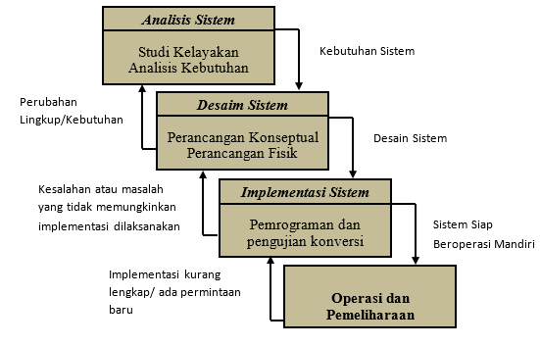
Gambar 2.1 Siklus Hidup Pengembangan Sistem
      - Analisis Sistem
Analisis sistem dapat didefinisikan sebagai penguraian suatu sistem informasi yang utuh menjadi bagian-bagian komponennya dengan maksud untuk mengidentifikasi dan mengevaluasi masalah, peluang, hambatan yang terjadi, kebutuhan yang diharapkan sehingga dapat diusulkan perbaikannya. Tahap analisis sistem dilakukan setelah tahap perencanaan sistem dan sebelum tahap perancangan sistem. Tahap analisis merupakan tahap yang kritis dan sangat penting, karena kesalahan pada tahap ini juga akan menyebabkan kesalahan pada tahap selanjutnya[12].
      - Desain Sistem
Setelah tahap analisis sistem dilakukan, analisis sistem telah mendapatkan gambaran yang jelas tentang apa yang harus dilakukan. Waktunya telah tiba bagi analisis sistem untuk berpikir tentang bagaimana membentuk sistem tersebut. Tahapan ini disebut dengan perancangan sistem (system design). Perancangan sistem dapat diartikan sebagai berikut [12]:

- Tahap analisis setelah siklus pengembangan sistem.
- Definisi kebutuhan fungsional.
- Persiapan desain implementasi.
- Menjelaskan bagaimana sistem terbentuk.
- Yang dapat berupa menggambar, merencanakan dan membuat sketsa atau menyusun beberapa elemen yang terpisah menjadi satu kesatuan yang utuh dan berfungsi.
- Ini termasuk konfigurasi perangkat lunak dan komponen perangkat keras dari suatu sistem.
Tahap desain sistem memiliki dua tujuan utama, yaitu:
- Memenuhi kebutuhan pengguna sistem Memberikan gambaran yang jelas dan desain yang lengkap kepada pemrogram komputer dan pakar teknis lainnya.
- Perancangan sistem dapat dibagi menjadi dua bagian, yaitu perancangan sistem secara umum dan perancangan sistem secara rinci.
      - Desain Sistem Secara Umum
Tujuan dari perancangan sistem secara umum adalah untuk memberikan gambaran kepada pengguna tentang sistem yang baru, yang merupakan persiapan dari rancangan sistem secara rinci. Perancangan umumnya dilakukan oleh analis sistem untuk mengidentifikasi komponen sistem informasi yang akan dirancang secara rinci oleh pemrogram komputer dan pakar teknis lainnya.
Pada tahap ini, komponen-komponen sistem informasi dirancang dengan tujuan untuk dikomunikasikan kepada pengguna. Komponen sistem informasi yang dirancang adalah model, output, input, database, teknologi dan kontrol.
2.2.3.4 Desain sistem Secara Rinci
- Desain Input Terinci
Desain Input adalah awal dari proses informasi. Bahan baku informasi adalah data yang terjadi dari transaksi yang dilakukan oleh organisasi. Data hasil dari transaksi tersebut menjadi input untuk sistem informasi. Hasil dari sistem informasi tidak lepas dari data yang dimasukkan.
Desain input terperinci dimulai dengan desain dokumen dasar sebagai penangkap input pertama. Jika dokumen dasar tidak dirancang dengan baik, kemungkinan input yang direkam bisa salah atau bahkan lebih kecil.
Fungsi dokumen dasar dalam menangani arus data :
- Dapat menunjukkan jenis data yang harus dikumpulkan dan ditangkap
- Data dapat direkam dengan jelas, konsisten dan akurat
- Dapat mendorong kelengkapan data, karena data yang dibutuhkan disebutkan satu persatu dalam dokumen dasar .
- Desain Output Terinci
Detail desain keluaran dimaksudkan untuk mengetahui bagaimana dan seperti apa keluaran dari sistem yang baru nantinya. Detail desain output terbagi menjadi dua, yaitu desain output berupa laporan di atas kertas dan desain output berupa dialog pada layar terminal.
- Desain output dalam bentuk laporan
Desain ini dimaksdukan untuk menghasilkan output dalam bentuk laporan dimedia kertas. Bentuk laporan yang paling banyak digunakan adalah dalam bentuk tabel dan berbentuk grafik atau bagan
- Desain output dalam bentuk dialog layar terminal
Desain merupakan rancang bangun dari percakapan antara pemakai sistem (user) dengan komputer. Percakapan ini dapat terdiri dari proses memasukkan data ke sistem, menampilkan output informasi kepada userm atau keduanya.
Beberapa strategi dalam membuat layar dialog terminal:
- Dialog pertanyaan / jawaban
- Menu
Menu banyak digunakan karena merupakan jalur yang ramah pengguna yang mudah dipahami dan mudah digunakan. Menu berisi beberapa alternatif atau pilihan yang disajikan kepada pengguna. Pilihan menu akan lebih baik jika dikelompokkan menurut fungsinya.

- Desain Database Terinci
Basis data atau database adalah kumpulan data yang saling berhubungan satu sama lain, disimpan dalam penyimpanan di luar komputer dan digunakan oleh perangkat lunak tertentu untuk memanipulasinya. Basis data merupakan salah satu komponen penting dalam sistem informasi, karena berfungsi sebagai dasar penyediaan informasi bagi penggunanya. Penerapan basis data dalam suatu sistem informasi disebut sistem basis data.
Sistem basis data (database system) adalah sistem informasi yang mengintegrasikan kumpulan data yang saling berhubungan dan membuatnya tersedia untuk berbagai aplikasi dalam suatu organisasi. Dengan sistem database ini, setiap orang atau departemen dapat melihat database dari beberapa perspektif yang berbeda. Bagian kredit dapat melihatnya sebagai data piutang, departemen penjualan dapat melihatnya sebagai data penjualan, departemen personalia dapat melihatnya sebagai data karyawan, departemen gudang dapat melihatnya sebagai data persediaan. Semuanya terintegrasi dalam satu data umum. Berbeda dengan sistem pemrosesan data tradisional, sumber data ditangani secara individual untuk setiap aplikasi. Pada tahap ini, desain database dimaksudkan untuk mendefinisikan isi atau struktur dari setiap file yang telah diidentifikasi dalam desain umum.
- Desain Teknologi
Tahap desain teknologi dibagi menjadi dua, yaitu desain teknologi umum dan desain detail. Pada tahap ini kita menentukan teknologi yang akan digunakan untuk menerima input, menjalankan model, menyimpan dan mengakses data, menghasilkan dan mengirimkan output dan membantu mengontrol sistem secara keseluruhan. Teknologi yang dimaksud meliputi:
- Perangkat keras (hardware), yang terdiri dari perangkat input, alat pengolah, perangkat output dan penyimpanan eksternal.
- Perangkat lunak, terdiri dari perangkat lunak sistem operasi, perangkat lunak bahasa, dan perangkat lunak aplikasi.
- Sumber daya manusia (brainware), seperti operator komputer, programmer, spesialis telekomunikasi, analis sistem dan sebagainya.
Perancangan teknologi diperlukan pada tahap implementasi dan pengujian untuk membuktikan bahwa sistem dapat berjalan dengan baik.
- Desain Model
Tahap desain model dibagi menjadi dua, yaitu desain model umum dan desain detail. Tahap desain model umum adalah desain sistem fisik dan logis. Desain fisik dapat digambarkan dengan diagram alur sistem dan diagram alur dokumen, dan desain logis diwakili oleh diagram aliran data (DAD). Pada tahap desain model rinci, model akan mendefinisikan secara rinci urutan langkah dari setiap proses yang dijelaskan dalam DAD. Urutan langkah-langkah proses ini diwakili oleh program komputer.

Database Management System
DBMS (Data Management System) adalah bagian dari perangkat lunak yang dimaksudkan untuk menangani pembuatan, pemeliharaan, dan kontrol akses data. Dengan menggunakan software ini pengelolaan data menjadi mudah dilakukan. Selain itu, software ini juga menyediakan berbagai tools yang berguna. Misalnya, alat yang memudahkan untuk membuat berbagai bentuk laporan
      - Pengertian Database
Basis data (database) adalah kumpulan data yang saling berhubungan. Hubungan antar data dapat ditunjukkan dengan adanya field/kolom kunci dari setiap file/tabel yang ada. Dalam satu file atau tabel terdapat record dengan tipe yang sama, ukuran yang sama, bentuk yang sama, yang merupakan kumpulan entitas yang seragam. Catatan (umumnya digambarkan sebagai deretan data) terdiri dari bidang terkait yang menunjukkan bahwa bidang tersebut dalam arti yang lengkap dan disimpan dalam satu catatan.
      - Hubungan Antar Tabel
Dalam perancangan database terdapat hubungan yang terjadi antar tabel, hubungan antar tabel tersebut adalah :
- Hubungan One to One
One to One relationship adalah hubungan antara satu tabel induk yang ditautkan dengan satu tabel anak lainnya, yang ditautkan berdasarkan atribut-atribut kunci yang terdapat pada masing-masing tabel.
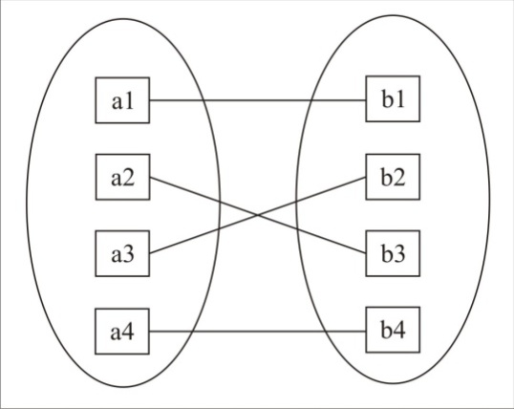

Gambar 2.2 Contoh Hubungan One to One
- Hubungan One to Many
Relasi One to Many adalah relasi dari satu tabel induk yang terhubung ke banyak tabel turunan lainnya, dimana relasi yang terjadi didasarkan pada atribut-atribut kunci pada tabel induk.
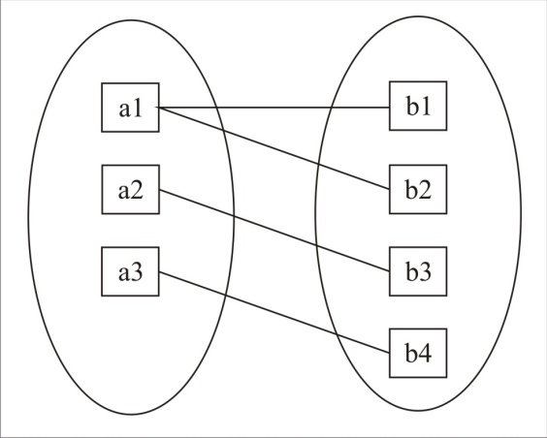

Gambar 2.3 Contoh Hubungan One to Many
- Hubungan Many to Many
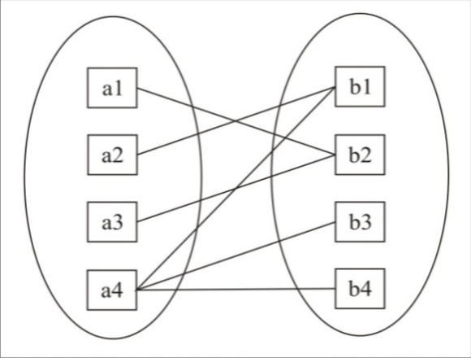
Relasi Many to Many adalah relasi keseluruhan yang berasal dari banyak tabel yang memiliki relasi dengan banyak tabel lainnya.

Gambar 2.4 Contoh Hubungan Many to Many

Implementasi Sistem
Sistem telah dianalisis dan dirancang secara rinci dan teknologi telah dipilih dan dipilih. Saatnya telah tiba sekarang untuk sistem yang akan diterapkan (diterapkan). Tahap implementasi sistem merupakan tahapan menempatkan sistem agar siap dioperasikan. Tahap implementasi sistem dapat terdiri dari langkah-langkah sebagai berikut:
- Menerapkan Rencana Implementasi
Rencana implementasi merupakan kegiatan awal dari tahapan implementasi sistem. Rencana implementasi dimaksudkan terutama untuk mengelola biaya dan waktu yang diperlukan selama tahap implementasi.
- Melaksanakan kegiatan Implementasi
Kegiatan pelaksanaan dilaksanakan berdasarkan kegiatan yang telah direncanakan dalam rencana pelaksanaan. Kegiatan yang dapat dilakukan pada tahap ini adalah sebagai berikut:
a. Asesmen dan pelatihan personel
Diketahui bahwa manusia merupakan faktor yang perlu diperhatikan dalam sistem informasi. Jika sistem informasi ingin berhasil, maka personel yang terlihat harus diberikan pemahaman dan pengetahuan yang cukup tentang sistem informasi dan posisi serta tugasnya nanti.
b. Persiapan lokasi dan instalasi perangkat keras dan lunak
Jika peralatan baru akan dimiliki, maka tempat atau ruangan untuk peralatan ini perlu disiapkan terlebih dahulu. Keamanan fisik tempat ini juga harus diperhatikan. Sistem komputer besar membutuhkan ruang dengan lebih banyak lingkungan, harus dipertimbangkan. Langkah selanjutnya setelah persiapan fisik tempat adalah menginstal perangkat keras yang telah dikirimkan dan menginstal perangkat lunak yang ada.
- Pemrograman dan pengujian sistem
Pemrograman adalah kegiatan menulis kode program yang akan dieksekusi oleh komputer. Kode program yang ditulis oleh pemrogram harus didasarkan pada dokumentasi yang disediakan oleh analis sistem sebagai hasil dari desain sistem yang terperinci. Sebelum program diimplementasikan, terlebih dahulu harus bebas dari kesalahan. Oleh karena itu, program harus diuji untuk menemukan kesalahan yang mungkin terjadi. Program diuji untuk setiap modul dan dilanjutkan dengan pengujian untuk semua modul yang telah dirakit.
d. Pengujian sistem
Pengujian sistem biasanya dilakukan setelah pengujian program. Pengujian sistem dilakukan untuk mengecek kekompakan antar komponen sistem yang diimplementasikan. Tujuan utama dari pengujian sistem ini adalah untuk memastikan bahwa elemen atau komponen dari sistem berfungsi sesuai dengan yang diharapkan.

Konstruksi Sistem
Konstruksi sistem yang digunakan penulis dalam membangun sistem ini adalah beberapa diantaranya PHP digunakan untuk membangun website, Microsoft MySQL digunakan sebagai basisdata, dreamweaver dan fotoshop untuk desain web.

Perangkat Lunak Pendukung

Pemrograman PHP
PHP merupakan salah satu bahasa pemrograman berbasis web menggunakan bahasa scripting yang menyatu dengan HTML kemudian dijalankan pada server side. Sintaks PHP dituliskan bersamaan dengan sintaks HTML sehingga bersinergi menjadi dua bahasa pemrograman yang saling menguatkan. Rasmus Lerdof pada tahun 1995 adalah orang yang pertama kali memperkenalkan PHP. PHP merupaka bahasa pemrograman yang bersifat open source yang memiliki beberapa kelebihan sebagai berikut [13]:
      - Keamanan, Selain sistem operasi keamanan sebuah program juga merupaka suatu hal yang sangat penting. Terdapat 3 jenis authentikasi user yang disediakan oleh PHP, yaitu http authentikasi, penggunaan cookies, penggunaan session. Selain itu juga disediakan fungsi seperti crc32, crypt, md5, base64-decode, base64-encode dan lain-lain.
      - Integritas dengan database, PHP mendukung integritas, kecepatan dan efisiensi akses ke database yang kebanyakan menggunakan database berjenis relational seperti MySQL, PostgreSQL, Oracle, SQLite dan sebagainya.
      - Cross-platform, PHP mendukung berbagai jenis sitem operasi seperti semua varian Microsoft Windows, Linux, Mac OS dan sebagainya.
      - Reliabilitas, PHP memiliki dukungan dokumentasi yang lengkap, aman dan banyak komunitas helpdesk untuk membantu para pengembang web sistem yang menggunakan PHP.
      - Harga, PHP termasuk dalam lisensi GPL (GNU Public Lisence) yang berarti bahwa PHP bebas digunakan dan didistribusikan secara gratis dan saat ini telah banyak hosting gratis dan unlimited yang mensupport PHP.
      - Kemudahan bermigrasi, betujuan untuk memperbaiki kinerja dan menambah fitu-fitur baru.

MySQL server
MySQL adalah perangkat lunak sistem manajemen basis data SQL (Structured Query Language) atau DBMS (sistem manajemen basis data) yang multithread dan multi-user dengan sekitar 6 juta instalasi di seluruh dunia. MySQL adalah implementasi dari sistem manajemen basis data relasional (RDBMS) yang didistribusikan secara gratis di bawah GPL (General Public License). Setiap pengguna dapat dengan bebas menggunakan MySQL, tetapi dengan batasan perangkat lunak tidak boleh digunakan sebagai produk turunan komersial. MySQL sebenarnya merupakan turunan dari salah satu konsep utama dalam database yang sudah ada sebelumnya; SQL (Bahasa Kueri Terstruktur). SQL adalah konsep operasi database, terutama untuk penilaian atau seleksi dan entri data, yang memungkinkan operasi data dilakukan dengan mudah secara otomatis. [14].

Pengujian Sistem

White Box Testing
Pengujian perangkat lunak merupakan elemen kritis dari jaminan kualitas perangkat lunak dan mempresentasikan kajian pokok dari spesifikasi, desain dan pengkodean. Pengujian sistem / perangkat lunak memiliki sejumlah aturan yang berfungsi sebagai sasaran pengujian, diantaranya adalah sebagai berikut:
- Pengujian adalah proses eksekusi suatu program dengan maksud menemukan kesalahan.
- Test case yang baik adalah test case yang memiliki probabilitas tinggi untuk menemukan kesalahan yang belum pernah ditemukan sebelumnya.
- Pengujian yang sukses adalah pengujian yang mengungkap semua kesalahan yang belum pernah ditemukan sebelumnya.
Pengujian Whitebox adalah metode pengujian yang menggunakan prosedur desain struktur kontrol untuk mendapatkan kasus uji. Menggunakan metode Whitebox, insinyur sistem dapat melakukan uji kasus yang memberikan jaminan bahwa semua jalur independen dalam modul telah digunakan setidaknya sekali, menggunakan semua keputusan logis pada sisi benar dan salah, menjalankan semua loop pada batasnya dan pada operasionalnya. Batas dan menggunakan struktur data internal untuk memastikan validitasnya. Pengujian jalur dasar adalah teknik pengujian Whitebox yang pertama kali diusulkan oleh Tom McCabe. Metode jalur basis ini memungkinkan perancang kasus uji untuk mengukur kompleksitas logis dari desain prosedural dan menggunakannya sebagai panduan untuk menetapkan basis set jalur eksekusi[15].
1
2
3
6
4
5
7
8
9
10
11

Gambar 2.5 Contoh Bagan Alir
Diagram alir digunakan untuk menggambarkan struktur kendali program dan untuk menggambarkan diagram alir, harus memperhatikan representasi desain prosedural pada diagram alir. Pada gambar di bawah, diagram alir memetakan diagram alir ke dalam diagram alir yang sesuai (dengan asumsi bahwa tidak ada kondisi majemuk yang termasuk dalam berlian keputusan diagram alir). Setiap lingkaran, yang disebut node grafik aliran, mewakili satu atau lebih pernyataan prosedural. Urutan kotak proses dan keputusan pertama dapat dipetakan ke satu node. Panah ini, disebut edge atau link, mewakili aliran kontrol dan analog dengan panah flowchart. Tepi harus berhenti di sebuah simpul bahkan jika simpul itu tidak mewakili pernyataan prosedural.
2,3
4,5
6
1
7
8
9
10
11
Simpul Predikat
Edge
Node
Region
R4
R1
R2
R3

Gambar 2.6 Contoh Grafik Alir
Keterangan:
- Simpul/node Merepresentasikan satu atau lebih statement procedural.
- Link/edge Merepresentasikan aliran control.
- Region (R) Daerah yang dibatasi oleh edge dan node. Termasuk daerah diluar grafik alir.
- Simpul Predikat (P) Node yang memiliki satu atau lebih inputan, dan lebih dari satu output
Kompleksitas siklomatik adalah metrik perangkat lunak yang menyediakan pengukuran kuantitatif dari kompleksitas logis suatu program. Ketika metrik ini digunakan dalam konteks metode pengujian jalur dasar, nilai yang dihitung untuk kompleksitas siklomatik menentukan jumlah jalur independen. Jalur independen adalah jalur melalui program yang memperkenalkan setidaknya satu set pernyataan proses baru atau kondisi baru. Ketika dinyatakan dalam terminologi diagram alur, jalur independen harus bergerak di sepanjang setidaknya satu sisi yang tidak dilewati sebelum jalur tersebut didefinisikan. Misalnya, rangkaian jalur independen untuk grafik aliran yang ditunjukkan pada Gambar 2. 6 adalah:
Jalur 1 : 1 – 11
Jalur 2 : 1 – 2 – 3 – 4 – 5 -10 – 1 – 11
Jalur 3 : 1 – 2 – 3 – 6 – 8 – 9 – 10 – 1 – 11
Jalur 4 : 1 – 2 – 3 – 6 – 7 – 9 – 10 – 1 – 11
Jalur 1, 2, 3, dan 4 yang ditentuka diatas terdiri dari sebuah basis set untuk grafik alir pada gambar 2.6. Bagaimana kita tahu banyaknya jalur yang dicari? Komputasi kompleksitas siklomatis memberikan jawaban. Fondasi kompleksitas siklomatis adalah teori grafik, dan memberi kita metriks perangkat lunak yang sangat berguna. Kompleksitas dihitung dalam salah satu dari tiga cara berikut:
- Jumlah region grafik alir sesuai dengan kompleksitas siklomatis
- Kompleksitas siklomatis V(G), untuk grafik alir G ditentukan sebagai V(G) = E – N + 2 dimana E adalah jumlah edge grafik alir dan N adalah jumlah simpul grafik alir.
- Kompleksitas siklomatis, V(G), untuk grafik alir G juga ditentukan sebagai V(G) = P + 1, dimana P adalah jumlah simpul predikat yang diisikan dalam grafik alir G.
Pada gambar 2.5 grafik alir, kompleksitas siklomatis dapat dihitung dengan menggunakan masing-masing dari algoritma yang ditulis diatas:
- Grafik alir mempunyai 4 region.
- V(G) = 11 edge – 9 simpul + 2 = 4.
- V(G) = 3 simpul yang diperkirakan + 1 = 4
Dengan demikian, kompleksitas siklomatis dari grafik alir pada gambar 2.6 adalah 4. Yang lebih penting, nilai untuk V(G) memberi kita batas atas untuk jumlah jalur independen yang membentuk basis set, dan implikasinya, batas atas jumlah pengujian yang harus didesain dan dieksekusi untuk menjamin semua statemen program.

Black Box Testing
Pendekatan black box adalah sistem dimana input dan output dapat didefinisikan tetapi prosesnya tidak diketahui atau tidak terdefinisi. Cara ini hanya dapat dipahami oleh pihak internal (yang menangani sedangkan pihak luar hanya mengetahui masukan dan hasil). Sistem ini terletak pada subsistem tingkat rendah [15].
Metode pengujian black box berfokus pada persyaratan fungsional perangkat lunak. Oleh karena itu pengujian kotak hitam memungkinkan pengembang perangkat lunak untuk membuat serangkaian kondisi input yang akan melatih semua persyaratan fungsional suatu program. Pengujian kotak hitam bukanlah alternatif dari pengujian kotak putih, tetapi merupakan pendekatan pelengkap untuk menemukan kesalahan lain, selain menggunakan metode kotak putih. Pengujian black box berupaya menemukan kesalahan dalam beberapa kategori, antara lain:
- Fungsi yang salah atau hilang
- Kesalahan antarmuka
- Kesalahan pada struktur data atau akses database eksternal
- Kesalahan kinerja
- Kesalahan inisialisasi dan terminasi
Berbeda dengan metode kotak putih yang dilakukan pada awal proses, black box pengujian kotak diterapkan dalam tahap-tahap berikut. Karena pengujian kotak hitam sengaja mengabaikan struktur kontrol, perhatiannya difokuskan pada informasi domain. Uji coba dirancang untuk dapat menjawab pertanyaan-pertanyaan berikut:
- Bagaimana validitas fungsionalnya diuji?
- Jenis input apa yang akan menghasilkan kasus uji yang baik?
- Apakah sistem sangat sensitif terhadap nilai input tertentu?
- Bagaimana batasan kelas data diisolasi?
- Berapa rasio data dan jumlah data yang dapat ditoleransi oleh sistem?
- Apa pengaruh kombinasi spesifik dari data pada operasi sistem?
Dengan menerapkan pengujian black box diharapkan dapat menghasilkan sekumpulan kasus uji yang memenuhi kriteria sebagai berikut:
- Kasus uji tereduksi, jika jumlahnya lebih dari 1, maka jumlah kasus uji tambahan harus dirancang untuk mencapai pengujian yang wajar.
- Kasus uji yang menceritakan sesuatu tentang ada atau tidak adanya jenis kesalahan, bukan kesalahan yang hanya terhubung ke pengujian tertentu.

Kerangka Pikir
MASALAH

- Bagaimana merancang sistem pendukung keputusan penentuan penerima bantuan sanitasi perdesaan padat karya dapat diimplementasikan?
- Bagaimana sistem pendukung keputusan menggunakan metode Additive Ratio Assessment (ARAS) dapat membantu dalam pengambilan keputusan penentuan penerima bantuan sanitasi perdesaan padat karya?

IDENTIFIKASI MASALAH

SYSTEM DEVELOPMENT

TUJUAN

Pengumpulan Data
Observasi & Dokumentasi
1
Analisis Sistem
Diagram Konteks
Diagram Berjenjang
Diagram arus data level 0, dan seterusnya
Kamus data

Desain Sistem
Desain Output
Desain Input
Desain Basis Data

Konstruksi Sistem
Database
Programming
- Merancang sistem pendukung keputusan penentuan penerima bantuan sanitasi perdesaan padat karya agar dapat diimplementasikan.
- Sistem pendukung keputusan menggunakan metode Additive Ratio Assessment (ARAS) dapat membantu dalam pengambilan keputusan penentuan penerima bantuan sanitasi perdesaan padat karya.

3
4
5
Pengujian Sistem
White Box Testing
Black Box Testing
6
Metode ARAS
Hasil Perangkingan
2

Gambar 2.7 Kerangka Pikir

BAB III

METODE PENELITIAN

Jenis, Metode, Subjek, Objek, Waktu dan Lokasi Penelitian
Penelitian ini menggunakan metode penelitian studi kasus. Dengan demikian jenis penelitian ini adalah penelitian deskriptif yaitu suatu jenis penelitian yang menggambarkan suatu keadaan yang sementara berjalan pada saat penelitian dilakukan, dan melakukan perancangan sistem pendukung keputusan berdasarkan data-data yang ada.
Subjek penelitian ini adalah sistem pendukung keputusan penentuan penerima bantuan sanitasi perdesaan padat karya pada Desa Bualo. Penelitian ini dilakukan selama kurang lebih empat bulan terhitung pada oktober 2021 sampai dengan januari 2022.

Metode Pengumpulan Data
Pengumpulan data yang dilakukan dalam penelitian ini yaitu dengan mengumpulkan semua data-data yang diperlukan. Adapun teknik pengumpulan data yang dilakukan yaitu:
  - Studi kepustakaan
Pengumpulan data yang dilakukan dengan studi kepustakaan yaitu peneliti mempelajari, meneliti, membaca serta mencari teori yang relefan dan berhubungan dengan sistem yang akan dibuat sehingga dapat dijadikan sebagai referensi serta melakukan penelusuran terhadap jurnal-jurnal yang berkaitan dengan masalah yang diangkat dalam penelitian.
  - Wawancara
Pengumpulan data dengan teknik wawancara yaitu dengan cara wawancara atau mengajukan pertanyaan-pertanyaan yang berhubungan dengan penelitian kepada narasumber yaitu perangkat desa Bualo guna untuk mengumpulkan dan mencatat data-data yang diperlukan.
  - Observasi
Pengumpulan data dengan metode observasi yaitu peneliti melakukan pengamatan dan meneliti langsung ke objek penelitian bagaimana sistem lama yang sedang berjalan dengan memberikan solusi melalui sistem yang akan dibangun sehingga dapat lebih bermanfaat.

Pengembangan Sistem

Sistem Yang Diusulkan
Sistem yang diusulkan digambarkan dengan menggunakan flowchart dokumen yang dapat dilihat pada gambar 3.1 berikut ini.
Gambar 3.1 Sistem Yang Diusulkan

Analisis Sistem
Analisis sistem yang digunakan dalam penelitian ini menggunakan pendekatan procedural/structural yang digambarkan dalam bentuk:
    - Diagram Konteks
Diagram konteks dalam penelitian ini digunakan untuk menggambarkan sistem secara keseluruhan. Dalam diagram ini digambarkan proses masukan dan keluaran dari sistem yang dibuat dan menentukan entitas-entitas yang terlibat dalam sistem ini. Dalam diagram konteks terdapat proses besar yang akan didekomposisi menjadi prose-proses ynag lebih detail. Proses ini akan dituliskan sesuai dengan nama dari sistem perangkat lunak yang akan dibangun dalam hal ini SPK Penentuan Penerima Bantuan Sanitasi Perdesaan Padat Karya menggunakan metode ARAS di Desa Bualo.
    - Diagram Berjenjang
Diagram berjenjang dalam penelitian ini digunakan untuk menggambarkan tahapan yang ada pada diagram konteks. Dengan adanya diagram berjenjang maka alur proses dari sistem akan lebih teratur dan jelas. Diagram berjenjang akan digambarkan dengan menggunakan notasi proses yang digunakan dalam pembuatan Data Flow Diagram (DFD).
    - Diagram Arus Data
Diagram aliran data dalam penelitian ini digunakan untuk menggambarkan aliran data dari sumber data (input) ke penerima data (output). Aliran data ini perlu diketahui agar sistem mengetahui secara pasti kapan data harus disimpan, kapan harus diolah, dan kapan harus disalurkan ke bagian lain.
    - Kamus Data
Kamus data digunakan untuk mendefinisikan kembali aliran data yang dijelaskan sebelumnya di DAD. Kamus data menjadi kumpulan elemen data yang mengalir dalam sistem sehingga input dan output dapat dipahami secara umum. Kamus data dalam penelitian ini akan memuat nama data, deskripsi data, periode, bentuk data, alur data.

Desain Sistem
Desain sistem dalam penelitian ini digunakan pendekatan procedural/structural yang digambarkan dalam bentuk:
- Desain Input
Desain input digunakan sebagai desain interface yang akan dibuat pada program sehingga pengguna terlebih dahulu sudah membayangkan apakah sistem yang akan dibuat sesuai dengan kebutuhan sistem pengguna. Desain input digunakan untuk menagkap data, dan kode-kode input yang digunakan. Sebelum desain input dibuat terlebih dahulu analis mengidentifikasi input yang akan didesain secara rinci.
- Desain Output
Desain output digunakan sebagai perancangan desain laporan yang merupakan hasil dari data proses yang terjadi kemudian disimpan dalam database yang selanjutnya diolah sedemikian rupa sehingga menjadi informasi yang berguna bagi pengguna sistem.
- Desain Basis Data
Desain basis data digunakan untuk menentukan data-data yang dibutuhkan dalam sistem dan merupakan kumpulan dari data yang saling berhubungan satu dengan yang lainnya sehingga informasi yang dihasilkan dapat terpenuhi dengan baik. Desain database diimplementasikan secara logis melalui media penyimpanan eksternal yang sesuai dengan database management system (DBMS) yang digunakan. Adapun aplikasi basis data yang akan digunakan dalam penelitian ini yaitu My Structured Query Languange (MySQL).

Konstruksi Sistem
Tahap konsuksi sistem merupakan tahap penerjemahan hasil dari tahap analis dan desain kedalam kode-kode program komputer yang selanjutnya digunakan untuk membangun sistem. Adapun alat bantu yang digunakan pada tahap ini yaitu My Structured Query Languange (MySQL) sebagai database dan PHP: Hypertext Preprocessro (PHP) sebagai bahasa pemrograman.

Pengujian Sistem
- White Box Testing
Perangkat lunak yang telah direkayasa kemudian diuji menggunakan metode pengujian white box pada kode program untuk proses penerapan metode/model tersebut. Kode program tersebut kemudian dibuat flowchart program kemudian dipetakan ke dalam bentuk flowgraph (bagan alir kendali) yang tersusun dari beberapa node dan edge. Berdasarkan diagram alir, ditentukan jumlah daerah dan kompleksitas siklomatik (CC). Jika independent path = V(G) = (CC) = region dimana setiap path hanya dieksekusi satu kali dan benar, maka sistem dinyatakan efisien ditinjau dari kelayakan logika pemrograman.
- Black Box Testing
Setelah dilakukan pengujian dengan metode white box testing, perangkat lunak kemudian diuji menggunakan metode pengujian black box, dimana metode ini menitikberatkan pada kebutuhan fungsional perangkat lunak dan mencoba menemukan kesalahan pada beberapa kategori.

BAB IV

HASIL PENELITIAN

Hasil Pengumpulan Data
Pengumpulan data yang digunakan dalam penelitian ini menggunakan beberapa metode diantaranya, adalah metode observasi, wawancara serta pengumpulan data primer mengenai sistem yang akan dibangun.

Gambaran Singkat Lokasi Penelitian
      - Sejarah Singkat Desa Bualo
Desa Bualo merupakan Desa pemekaran dari Desa Bongo IV pada tahun 2006. Kepala Desa pertama Desa Bualo adalah Bapak Marzuki Ahmad dan sampai saat ini Desa Bualo sudah mengadakan pemilihan Kepala Desa sebanyak tujuh kali sudah termasuk penjabat sementara (PLH).
Luas Desa Bualo sesuai peta Desa seluas 1.200 Ha Serta terdiri dari Lima Dusun dan di Desa Bualo terdapat beberapa Agama yakni Agama Islam dan Agama Hindu, akan tetapi Agama Islam yang lebih dominan. Masyarakat Desa Bualo paling banyak merupakan Petani.
      - Struktur Organisasi Pemerintah Desa Bualo
Berikut adalah struktur organisasi pemerintah Desa Bualo
- Kepala Desa : RAMIN K. MUSA, SM
- Sekertaris Desa : ARMAN IBRAHIM
- Kaur Umum : NOVYA R. SULUTA
- Kaur Keuangan : DESSY WIDYASTUTI DAI, SE
- Kaur Perencanaan : SALMA KARIM, ST
- Kasie Pemerintahan : YASIN DUKALANG
- Kasie Kesejahteraan : HENDRIYANTO ISMAIL
- Kasie Pelayanan : LINA INDRIYATI DJAFAR
- Kadus Musyawarah : RAPLIN PAKAYA
- Kadus Latula : ENDI ABDULLAH
- Kadus Beringin Jaya : ERNAWATI ZAINI
- Kadus Beringin Jaya Sakti : DELIS M. AHMAD
- Kadus Ilomonu : YUNI ISTIFA
- Operator Desa : ANDRIYANTO N. ISA

Data Penerima Manfaat
Daftar penerima manfaat Program sanitasi perdesaan padat karya Tahun anggaran 2021 Desa Bualo dapat dilihat pada tabel berikut ini:
Tabel 4.1 Daftar Penerima Manfaat Tahun 2021
No. | Nama  Kepala  Keluarga | NIK | L/P | Jumlah  (KK) | Jumlah  (Jiwa)  Anggota  Keluarga | Alamat | Pekerjaan | Ket.
1 | Yamin Yusup |  | L | 1 | 4 | Dusun Musyawarah
2 | Herman K. Salo |  | L | 2 | 5 | Dusun Musyawarah
3 | Subakir |  | L | 1 | 3 | Dusun Musyawarah
4 | Mulyono Abuba |  | L | 1 | 4 | Dusun Musyawarah
5 | Djari R. Hati |  | P | 2 | 8 | Dusun Musyawarah
6 | Ardon Saleh |  | L | 1 | 7 | Dusun Musyawarah
7 | Ibrahim Kadir |  | L | 4 | 13 | Dusun Musyawarah
8 | Nurdin K. Umar |  | L | 2 | 5 | Dusun Musyawarah
9 | Hasan Ismail |  | L | 2 | 7 | Dusun Musyawarah
10 | Asep Ibrahim |  | L | 1 | 3 | Dusun Latula
11 | Kasim Paudi |  | L | 2 | 7 | Dusun Latula
12 | Deno Hasan |  | P | 2 | 5 | Dusun Latula
13 | Arwin Sou |  | L | 1 | 3 | Dusun Latula
14 | Rusdin Botuhula |  | L | 1 | 5 | Dusun Latula
15 | Hamsah Supu |  | L | 1 | 4 | Dusun Latula
16 | Ismail Hamsah |  | L | 2 | 6 | Dusun Latula
17 | Hasan K. Salo |  | L | 1 | 5 | Dusun Latula
18 | Roni Hasan |  | L | 1 | 3 | Dusun Latula
19 | Yusup Ibrahim |  |  | 1 | 3 | Dusun Latula
20 | Neni Nabue |  | L | 1 | 4 | Dusun Latula
21 | Rustam Ibrahim |  | L | 1 | 4 | Dusun Latula
22 | Nurdin Basala |  | L | 2 | 3 | Dusun Latula
23 | Asi Antu |  | L | 1 | 3 | Dusun Beringin Jaya Sakti
24 | Mino Umar |  | L | 1 | 2 | Dusun Beringin Jaya Sakti
25 | Iwan Hasan |  | L | 1 | 3 | Dusun Beringin Jaya Sakti
26 | Tamrin Suleman |  | L | 1 | 4 | Dusun Beringin Jaya Sakti
27 | Rusu Gani |  | L | 1 | 2 | Dusun Beringin Jaya Sakti
28 | Fitri Suluta |  | L | 1 | 3 | Dusun Beringin Jaya Sakti
29 | Juraini Potale |  | L | 1 | 2 | Dusun Beringin Jaya Sakti
30 | Ahmad Hidjun |  | L | 1 | 3 | Dusun Beringin Jaya Sakti
31 | Niru Abas |  | L | 1 | 4 | Dusun Beringin Jaya Sakti
32 | Risman Paudi |  | L | 1 | 3 | Dusun Beringin Jaya Sakti
33 | Anton Kadir |  | L | 2 | 6 | Dusun Beringin Jaya Sakti
34 | Alex Bakari |  | L | 2 | 5 | Dusun Beringin Jaya Sakti
35 | Wiwit Febriani |  | P | 1 | 2 | Dusun Beringin Jaya Sakti
36 | Firman K. Badu |  | L | 2 | 7 | Dusun Beringin Jaya Sakti
37 | Enti K. Jain |  | L | 1 | 3 | Dusun Beringin Jaya Sakti
38 | Wirton M. Dulla |  | L | 1 | 3 | Dusun Beringin Jaya Sakti
39 | Irpan Laiya |  | L | 1 | 3 | Dusun Beringin Jaya Sakti
40 | Hanga D. Kadir |  | L | 1 | 4 | Dusun Ilomonu
41 | Akuba Danial |  | L | 1 | 1 | Dusun Ilomonu
42 | Sahmar |  | L | 1 | 1 | Dusun Ilomonu
43 | Ramu s. Linggile |  | L | 1 | 3 | Dusun Ilomonu
44 | Piter Pomou |  | L | 1 | 2 | Dusun Ilomonu
45 | Wardi |  | L | 1 | 3 | Dusun Ilomonu
46 | Ahmad Husaini |  | L | 1 | 4 | Dusun Ilomonu
47 | Ngadiran |  | L | 1 | 4 | Dusun Ilomonu
48 | Edi Iskandar |  | L | 1 | 4 | Dusun Ilomonu
49 | Cunu Bakari |  | L | 1 | 2 | Dusun Ilomonu
 | Jumlah |  |  | 62 | 196

Hasil Pemodelan ARAS

Menentukan Data Alternatif
Data atau sampel merupakan data alternatif yang sangat penting dalam sistem pendukung keputusan. Desa Bualo memiliki 49 KK yang terdaftar sebagai Penerima Manfaat. Namun dalam penelitian ini diambil hanya 5 alternatif sampel untuk dilakukan perhitungan manual dengan menggunakan metode Aras. Berikut ini data alternatif yang telah ditentukan:
Tabel 4.2 Data Alternative
Kode | Nama Alternatif
A1 | Yamin Yusup
A2 | Arwin Sou
A3 | Iwan Hasan
A4 | Piter Pomou
A5 | Cunu Bakari

Penerapan Metode Aras
Metode Aras dalam menetukan proses diperlukan kriteria-kriteria yang akan dipertimbangkan sebagai bahan perhitungan. Adapun kriteria-kriteria yang menjadi bahan perhitungan dalam penelitian ini yaitu terdapat pada tabel berikut ini.
Tabel 4.3 Kriteria
Kode Kriteria | Nama Kriteria
C01 | Keluarga yang memiliki ibu hamil yang termasuk dalam masyarakat berpenghasilan rendah dan menengah.
C02 | Keluarga yang memiliki Bayi di bawah usia 3 tahun (BATITA) yang termasuk dalam masyarakat berpenghasilan rendah dan menengah
C03 | Keluarga yang memiliki anak stunting yang termasuk dalam masyarakat berpenghasilan rendah dan menengah
C04 | Keluarga yang memiliki anggota keluarga berkebutuhan khusus (disabilitas) yang termasuk dalam masyarakat berpenghasilan rendah dan menengah
C05 | Keluarga yang belum memiliki akses sanitasi yang termasuk dalam masyarakat berpenghasilan rendah dan menengah
C06 | Keluarga yang memiliki akses sanitasi tetapi belum memenuhi kriteria teknis yang termasuk dalam masyarakat berpenghasilan rendah dan menengah

Berikut ini adalah penjelasan mengenai pengambilan nilai dari setiap kriteria berdasarkan data-data yang didapatkan dari kriteria yang telah ditentukan.
Tabel 4.4 Keluarga yang memiliki ibu hamil
Kriteria (C01) | Sub Kriteria | Nilai
Keluarga Memiliki Ibu Hamil | Tidak | 1
Keluarga Memiliki Ibu Hamil | Ya | 2

Tabel 4.5 Keluarga yang memiliki Bayi di bawah usia 3 tahun (BATITA)
Kriteria (C02) | Sub Kriteria | Nilai
Keluarga memiliki Bayi di bawah usia 3 tahun (BATITA) | Tidak | 1
Keluarga memiliki Bayi di bawah usia 3 tahun (BATITA) | Ya | 2

Tabel 4.6 Keluarga yang memiliki anak stunting
Kriteria (C03) | Sub Kriteria | Nilai
Keluarga memiliki anak stunting | Tidak | 1
Keluarga memiliki anak stunting | Ya | 2

Tabel 4.7 Keluarga yang memiliki anggota keluarga berkebutuhan khusus (disabilitas)
Kriteria (C04) | Sub Kriteria | Nilai
Keluarga memiliki anggota keluarga berkebutuhan khusus (disabilitas) | Tidak | 1
Keluarga memiliki anggota keluarga berkebutuhan khusus (disabilitas) | Ya | 2

Tabel 4.8 Keluarga yang belum memiliki akses sanitasi
Kriteria (C05) | Sub Kriteria | Nilai
Keluarga belum memiliki akses sanitasi | Ya | 1
Keluarga belum memiliki akses sanitasi | Tidak | 2

Tabel 4.9 Keluarga yang memiliki akses sanitasi tetapi belum memenuhi kriteria teknis
Kriteria (C06) | Sub Kriteria | Nilai
Keluarga memiliki akses sanitasi tetapi belum memenuhi kriteria teknis | Ya | 1
Keluarga memiliki akses sanitasi tetapi belum memenuhi kriteria teknis | Tidak | 2

Dalam”penentuan bobot, setiap kriteria memiliki nilai bobot yang berbeda-beda. Nilai bobot ditentukan berdasarkan kebutuhan operasional yang bertujuan untuk mendapatkan calon penerima manfaat. Berikut bobot yang telah”di tentukan.
Tabel 4.10 Nilai Bobot Kriteria
Kriteria | Jenis | Bobot
C01 | Max | 25
C02 | Max | 15
C03 | Max | 20
C04 | Max | 10
C05 | Min | 15
C06 | Min | 15

Metode”Aras merupakan salah satu dari berbagai metode yang dapat digunakan dalam pengambilan sebuah keputusan. Metode Aras dapat menentukan efisiensi alternative diatas alternative lainnya. Sehingga metode Aras sangat sesuai dalam mengambil sebuah keputusan untuk penentuan”penerima manfaat. Berikut ini tabel data dari setiap alternative yang sudah di cocokkan dengan nilai-nilai dari kriteria diatas dan keseluruhannya sudah dirubah menjadi bentuk nilai.
Tabel 4.11 Nilai Alternative Pada Setiap Kriteria
Alternatif | Kriteria
Alternatif | C01 | C02 | C03 | C04 | C05 | C06
A01 | 2 | 1 | 1 | 2 | 2 | 2
A02 | 1 | 2 | 1 | 1 | 1 | 2
A03 | 1 | 2 | 2 | 1 | 1 | 2
A04 | 2 | 2 | 1 | 1 | 2 | 1
A05 | 1 | 1 | 2 | 2 | 2 | 1

Setelah data alternatif, kriteria dan bobot ditentukan selanjutnya dibuat matriks keputusan dengan melakukan perhitungan menggunakan metode Aras, sebagai berikut:
      - Menentukan matriks keputusan
Tabel 4.12 Matriks Keputusan
Alternatif | Kriteria
Alternatif | C01 | C02 | C03 | C04 | C05 | C06
A0 | 2 | 2 | 2 | 2 | 2 | 2
A01 | 2 | 1 | 1 | 2 | 2 | 2
A02 | 1 | 2 | 1 | 1 | 1 | 2
A03 | 1 | 2 | 2 | 1 | 1 | 2
A04 | 2 | 2 | 1 | 1 | 2 | 1
A05 | 1 | 1 | 2 | 2 | 2 | 1
Kriteria Type | Max | Max | Max | Max | Min | Min

      - Penormalisasian matriks keputusan untuk semua kriteria
10
10

$$\left[\begin{matrix}\begin{matrix}2 \\ 2 \\ \begin{matrix}1 \\ 1 \\ \begin{matrix}2 \\ 1\end{matrix}\end{matrix}\end{matrix} & \begin{matrix}2 \\ 1 \\ \begin{matrix}2 \\ 2 \\ \begin{matrix}2 \\ 1\end{matrix}\end{matrix}\end{matrix} & \begin{matrix}\begin{matrix}2 \\ 1 \\ \begin{matrix}1 \\ 2 \\ \begin{matrix}1 \\ 2\end{matrix}\end{matrix}\end{matrix} & \begin{matrix}2 \\ 2 \\ \begin{matrix}1 \\ 1 \\ \begin{matrix}1 \\ 2\end{matrix}\end{matrix}\end{matrix} & \begin{matrix}\begin{matrix}2 \\ 2 \\ \begin{matrix}1 \\ 1 \\ \begin{matrix}2 \\ 2\end{matrix}\end{matrix}\end{matrix} & \begin{matrix}2 \\ 2 \\ \begin{matrix}2 \\ 2 \\ \begin{matrix}1 \\ 1\end{matrix}\end{matrix}\end{matrix}\end{matrix}\end{matrix}\end{matrix}\right]$$

      - Menormalisasikan matriks keputusan untuk semua kriteria
Kriteria C01- C04 memiliki nilai maksimum maka dikerjakan dengan rumus :
Xij* = $\frac{xij}{\sum_{i=0}^{m}{Xij}}$
C01 = R01 = $\frac{2}{9}$ = 0,222 C02 = R02 = $\frac{2}{10}$ = 0,2
R11 = $\frac{2}{9}$ = 0,222 R12 = $\frac{1}{10}$ = 0,1
R21 = $\frac{1}{9}$ = 0,111 R22 = $\frac{2}{10}$ = 0,2
R31 = $\frac{1}{9}$ = 0,111 R32 = $\frac{2}{10}$ = 0,2
R41 = $\frac{2}{9}$ = 0,222 R42 = $\frac{2}{10}$ = 0,2
R51 = $\frac{1}{9}$ = 0,111 R52 = $\frac{1}{10}$ = 0,1
C03 = R03 = $\frac{2}{9}$ = 0,222 C04 = R04 = $\frac{2}{9}$ = 0,222
R13 = $\frac{1}{9}$ = 0,111 R14 = $\frac{2}{9}$ = 0,222
R23 = $\frac{1}{9}$ = 0,111 R24 = $\frac{1}{9}$ = 0,111
R33 = $\frac{2}{9}$ = 0,222 R34 = $\frac{1}{9}$ = 0,111
R43 = $\frac{1}{9}$ = 0,111 R44 = $\frac{1}{9}$ = 0,111
R53 = $\frac{2}{9}$ = 0,222 R54 = $\frac{2}{9}$ = 0,222
Kriteria C05 memiliki nilai minimum maka dikerjakan dengan 2 tahap
Tahap 1 dikerjakan dengan rumus Xij* = $\frac{1}{xij}$
C05 = R05 = $\frac{1}{2}$ = 0,5
R15 = $\frac{1}{2}$ = 0,5
R25 = $\frac{1}{1}$ = 1
R35 = $\frac{1}{1}$ = 1
R45 = $\frac{1}{2}$ = 0,5
R55 = $\frac{1}{2}$ = 0,5
Tahap 2 dikerjakan dengan rumus R = $\frac{Xij*}{\sum_{i=0}^{m}{Xij*}}$
C05 = R05 = $\frac{0,5}{4}$ = 0,125
R15 = $\frac{0,5}{4}$ = 0,125
R25 = $\frac{1}{4}$ = 0,25
R35 = $\frac{1}{4}$ = 0,25
R45 = $\frac{0,5}{4}$ = 0,125
R55 = $\frac{0,5}{4}$ = 0,125
Kriteria C06 memiliki nilai minimum maka dikerjakan dengan 2 tahap
Tahap 1 dikerjakan dengan rumus Xij* = $\frac{1}{xij}$
C06 = R06 = $\frac{1}{2}$ = 0,5
R16 = $\frac{1}{2}$ = 0,5
R26 = $\frac{1}{2}$ = 0,5
R36 = $\frac{1}{2}$ = 0,5
R46 = $\frac{1}{1}$ = 1
R56 = $\frac{1}{1}$ = 1
Tahap 2 dikerjakan dengan rumus R = $\frac{Xij*}{\sum_{i=0}^{m}{Xij*}}$
C06 = R06 = $\frac{0,5}{4}$ = 0,125
R16 = $\frac{0,5}{4}$ = 0,125
R26 = $\frac{0,5}{4}$ = 0,125
R36 = $\frac{0,5}{4}$ = 0,125
R46 = $\frac{1}{4}$ = 0,25
R56 = $\frac{1}{4}$ = 0,25
Dari perhitungan yang telah dilakukan diatas, maka diperoleh matriks keputusan yang telah dinormalisasikan, yaitu sebagai berikut:
A* = $\left[\begin{matrix}\begin{matrix}0,222 \\ 0,222 \\ \begin{matrix}0,111 \\ 0,111 \\ \begin{matrix}0,222 \\ 0,111\end{matrix}\end{matrix}\end{matrix} & \begin{matrix}0,2 \\ 0,1 \\ \begin{matrix}0,2 \\ 0,2 \\ \begin{matrix}0,2 \\ 0,1\end{matrix}\end{matrix}\end{matrix} & \begin{matrix}\begin{matrix}0,222 \\ 0,111 \\ \begin{matrix}0,111 \\ 0,222 \\ \begin{matrix}0,111 \\ 0,222\end{matrix}\end{matrix}\end{matrix} & \begin{matrix}0,222 \\ 0,222 \\ \begin{matrix}0,111 \\ 0,111 \\ \begin{matrix}0,111 \\ 0,222\end{matrix}\end{matrix}\end{matrix} & \begin{matrix}\begin{matrix}0,125 \\ 0,125 \\ \begin{matrix}0,25 \\ 0,25 \\ \begin{matrix}0,125 \\ 0,125\end{matrix}\end{matrix}\end{matrix} & \begin{matrix}0,125 \\ 0,125 \\ \begin{matrix}0,125 \\ 0,125 \\ \begin{matrix}0,25 \\ 0,25\end{matrix}\end{matrix}\end{matrix}\end{matrix}\end{matrix}\end{matrix}\right]$
- Menentukan bobot matriks yang telah dinormalisasikan dengan melakukan perkalian matriks yang telah dinormalisasi terhadap bobot kriteria
A* = $\left[\begin{matrix}\begin{matrix}0,222 \\ 0,222 \\ \begin{matrix}0,111 \\ 0,111 \\ \begin{matrix}0,222 \\ 0,111\end{matrix}\end{matrix}\end{matrix} & \begin{matrix}0,2 \\ 0,1 \\ \begin{matrix}0,2 \\ 0,2 \\ \begin{matrix}0,2 \\ 0,1\end{matrix}\end{matrix}\end{matrix} & \begin{matrix}\begin{matrix}0,222 \\ 0,111 \\ \begin{matrix}0,111 \\ 0,222 \\ \begin{matrix}0,111 \\ 0,222\end{matrix}\end{matrix}\end{matrix} & \begin{matrix}0,222 \\ 0,222 \\ \begin{matrix}0,111 \\ 0,111 \\ \begin{matrix}0,111 \\ 0,222\end{matrix}\end{matrix}\end{matrix} & \begin{matrix}\begin{matrix}0,125 \\ 0,125 \\ \begin{matrix}0,25 \\ 0,25 \\ \begin{matrix}0,125 \\ 0,125\end{matrix}\end{matrix}\end{matrix} & \begin{matrix}0,125 \\ 0,125 \\ \begin{matrix}0,125 \\ 0,125 \\ \begin{matrix}0,25 \\ 0,25\end{matrix}\end{matrix}\end{matrix}\end{matrix}\end{matrix}\end{matrix}\right]$
Bobot = [ 25, 15, 20, 10, 15, 15 ]

D₀₁ = $x_{01}^{*}$ * w₁ = 0,222 * 25 = 5,55 D₀₂ = $x_{02}^{*}$ * w₂ = 0,2 * 15 = 3
D₁₁ = $x_{11}^{*}$ * w₁ = 0,222 * 25 = 5,55 D₁₂ = $x_{12}^{*}$ * w₂ = 0,1 * 15 = 1,5
D₂₁ = $x_{21}^{*}$ * w₁ = 0,111 * 25 = 2,775 D₂₂ = $x_{22}^{*}$ * w₂ = 0,2 * 15 = 3
D₃₁ = $x_{31}^{*}$ * w₁ = 0,111 * 25 = 2,775 D₃₂ = $x_{32}^{*}$ * w₂ = 0,2 * 15 = 3
D₄₁ = $x_{41}^{*}$ * w₁ = 0,222 * 25 = 5,55 D₄₂ = $x_{42}^{*}$ * w₂ = 0,2 * 15 = 3
D₅₁ = $x_{51}^{*}$ * w₁ = 0,111 * 25 = 2,775 D₅₂ = $x_{52}^{*}$ * w₂ = 0,1 * 15 = 1,5

D₀₃ = $x_{03}^{*}$ * w₃ = 0,222 * 20 = 4,44 D₀₄ = $x_{04}^{*}$ * w₄ = 0,222 * 10 = 2,22
D₁₃ = $x_{13}^{*}$ * w₃ = 0,111 * 20 = 2,22 D₁₄ = $x_{14}^{*}$ * w₄ = 0,222 * 10 = 2,22
D₂₃ = $x_{23}^{*}$ * w₃ = 0,111 * 20 = 2,22 D₂₄ = $x_{24}^{*}$ * w₄ = 0,111 * 10 = 1,11
D₃₃ = $x_{33}^{*}$ * w₃ = 0,222 * 20 = 4,44 D₃₄ = $x_{34}^{*}$ * w₄ = 0,111 * 10 = 1,11
D₄₃ = $x_{43}^{*}$ * w₃ = 0,111 * 20 = 2,22 D₄₄ = $x_{44}^{*}$ * w₄ = 0,111 * 10 = 1,11
D₅₃ = $x_{53}^{*}$ * w₃ = 0,222 * 20 = 4,44 D₅₄ = $x_{54}^{*}$ * w₄ = 0,222 * 10 = 2,22

D₀₅ = $x_{05}^{*}$ * w₅ = 0,125 * 15 = 1,875 D₀₆ = $x_{06}^{*}$ * w₆ = 0,125 * 15 = 1,875
D₁₅ = $x_{15}^{*}$ * w₅ = 0,125 * 15 = 1,875 D₁₆ = $x_{16}^{*}$ * w₆ = 0,125 * 15 = 1,875
D₂₅ = $x_{25}^{*}$ * w₅ = 0,25 * 15 = 3,75 D₂₆ = $x_{26}^{*}$ * w₆ = 0,125 * 15 = 1,875
D₃₅ = $x_{35}^{*}$ * w₅ = 0,25 * 15 = 3,75 D₃₆ = $x_{36}^{*}$ * w₆ = 0,125 * 15 = 1,875
D₄₅ = $x_{45}^{*}$ * w₅ = 0,125 * 15 = 1,875 D₄₆ = $x_{46}^{*}$ * w₆ = 0,25 * 15 = 3,75
D₅₅ = $x_{55}^{*}$ * w₅ = 0,125 * 15 = 1,875 D₅₆ = $x_{56}^{*}$ * w₆ = 0,25 * 15 = 3,75

Dari perhitungan diatas diperoleh matriks sebagai berikut:
D = $\left[\begin{matrix}\begin{matrix}5,55 \\ 5,55 \\ \begin{matrix}2,775 \\ 2,775 \\ \begin{matrix}5,55 \\ 2,775\end{matrix}\end{matrix}\end{matrix} & \begin{matrix}3 \\ 1,5 \\ \begin{matrix}3 \\ 3 \\ \begin{matrix}3 \\ 1,5\end{matrix}\end{matrix}\end{matrix} & \begin{matrix}\begin{matrix}4,44 \\ 2,22 \\ \begin{matrix}2,22 \\ 4,44 \\ \begin{matrix}2,22 \\ 4,44\end{matrix}\end{matrix}\end{matrix} & \begin{matrix}2,22 \\ 2,22 \\ \begin{matrix}1,11 \\ 1,11 \\ \begin{matrix}1,11 \\ 2,22\end{matrix}\end{matrix}\end{matrix} & \begin{matrix}\begin{matrix}1,875 \\ 1,875 \\ \begin{matrix}3,75 \\ 3,75 \\ \begin{matrix}1,875 \\ 1,875\end{matrix}\end{matrix}\end{matrix} & \begin{matrix}1,875 \\ 1,875 \\ \begin{matrix}1,875 \\ 1,875 \\ \begin{matrix}3,75 \\ 3,75\end{matrix}\end{matrix}\end{matrix}\end{matrix}\end{matrix}\end{matrix}\right]$
- Menentukan nilai dari fungsi optimum dengan menjumlahkan nilai kriteria pada setiap alternatif dari hasil perkalian matriks dengan bobot dari langkah sebelumnya.
S0 = 5,55 + 3 + 4,44 + 2,22 + 1,875 + 1,875 = 18,96
S1 = 5,55 + 1,5 + 2,22 + 2,22 + 1,875 + 1,875 = 15,24
S2 = 2,775 + 3 + 2,22 + 1,11 + 3,75 + 1,875 = 14,73
S3 = 2,775 + 3 + 4,44 + 1,11 + 3,75 + 1,875 = 16,95
S4 = 5,55 + 3 + 2,22 + 1,11 + 1,875 + 3,75 = 17,505
S5 = 2,775 + 1,5 + 4,44 + 2,22 + 1,875 + 3,75 = 16,56
- Menentukan tingkatan peringkat tertinggi dari setiap alternatif dengan cara membagi nilai alternatif terhadap alternatif 0 (A0).
K0 = $\frac{18,96}{99,945}$ = 0,189 K3 = $\frac{16.95}{99,945}$ = 0,169
K1 = $\frac{15,24}{99,945}$ = 0,152 K4 = $\frac{17,505}{99,945}$ = 0,175
K2 = $\frac{14,73}{99,945}$ = 0,147 K5 = $\frac{16,56}{99,945}$ = 0,165
Dari perhitungan diatas diperoleh hasil tingkatan peringkat dari setiap alternatif, yaitu berikut ini:
Tabel 4.13 Nilai masing-masing alternatif
Kode Alternatif | Kriteria |  |  |  |  |  | S | K
Kode Alternatif | C01 | C02 | C03 | C04 | C05 | C06 | S | K
A00 | 5,55 | 3 | 4,44 | 2,22 | 1,875 | 1,875 | 18,96 | 0,189
A01 | 5,55 | 1,5 | 2,22 | 2,22 | 1,875 | 1,875 | 15,24 | 0,152
A02 | 2,775 | 3 | 2,22 | 1,11 | 3,75 | 1,875 | 14,73 | 0,147
A03 | 2,775 | 3 | 4,44 | 1,11 | 3,75 | 1,875 | 16,95 | 0,169
A04 | 5,55 | 3 | 2,22 | 1,11 | 1,875 | 3,75 | 17,505 | 0,175
A05 | 2,775 | 1,5 | 4,44 | 2,22 | 1,875 | 3,75 | 16,56 | 0,165

Maka dari hasil perhitungan tingkatan perangkingan dari setiap alternatif, dimana nilai masing-masing alternatif dibagi dengan A₀ sehingga menghasilkan nilai utility yang akan dijadikan tingkatan perangkingan untuk menentukan penerima manfaat dengan hasil yang tertinggi.
Tabel 4.14 Perangkingan
Kode Alternatif | Nilai (K_{i}) | Rangking
A01 | 0,152 | 4
A02 | 0,147 | 5
A03 | 0,169 | 2
A04 | 0,175 | 1
A05 | 0,165 | 3

Dari hasil keputusan yang ada, diketahui bahwa untuk menentukan alternatif terbaik dengan menggunakan metode ARAS pada penelitian ini didapatkan pada alternatif A04 yaitu alternatif ke empat dari lima alternatif yang dianalisis.

Hasil Desain Sistem Secara Umum

Diagram Konteks

Gambar 4.1 Diagram Konteks
Diagram konteks dalam penelitian ini terdiri atas 2 entitas, yaitu entitas admin dan entitas user. Entitas admin merupakan pegawai yang ditunjuk oleh pemerintah desa sebagai pemegang hak admin. Sedangkan entitas user merupakan masyarakat yang ingin melihat hasil penilaian.

Diagram Berjenjang

Gambar 4.2 Diagram Berjenjang
Diagram berjenjang dalam penelitian ini digunakan untuk menggambarkan tahapan-tahapan yang ada pada diagram konteks. Tahapan- tahapan tersebut akan digambarkan secara rinci menggunakan diagram arus data (DAD).

Diagram Arus Data
      - Diagram Arus Data Level 0

Gambar 4.3 Diagram Arus Data Level 0

      - Diagram Arus Data Level 1 Proses 1

Gambar 4.4 Diagram Arus Data Level 1 Proses 1
      - Diagram Arus Data Level 1 Proses 2

Gambar 4.5 Diagram Arus Data Level 1 Proses 2
      - Diagram Arus Data Level 1 Proses 3

Gambar 4.6 Diagram Arus Data Level 1 Proses 3

Kamus Data
Kamus data atau Data Dictionary adalah kata log fakta tentang data dan kebutuhan-kebutuhan informasi dari suatu system informasi. Kamus data digunakan untuk merancang input, file-file/database dan output. Kamus data dibuat berdasarkan arus data yang mengalir pada DAD, dimana didalamnya terdapat struktur dari arus data secara detail.
Tabel 4.15 Kamus Data kriteria
Kamus Data : tb_kriteria
Nama Arus Data : Data Kriteria  Penjelasan : Berisi data-data kriteria  Struktur Data : |  |  |  | Bentuk Data : Dokumen  Arus Data : a-1,1-F5,F5-3,F5-2,a-1.5,1.5-F5,F5-b,a-2.1,2.1-F5,F5-3.1
No | Nama Item Data | Type | Width | Description
1. | kode_kriteria | Varchar | 16 | Kode Kriteria
2. | Nama_kriteria | Varchar | 255 | Nama Kriteria
3. | Atribut | Varchar | 16 | Atribut
4. | Bobot | Double |  | Nilai bobot
5. | Optimal | Double |  | Nilai Optimal

Tabel 4.16 Kamus Data Alternatif
Kamus Data : tb_Alternatif
NamaArus Data : Data Alternatif  Penjelasan : Berisi data-data Alternatif  Periode : Setiap ada penambahan data Alternatif  Struktur Data : |  |  |  | Bentuk Data : Dokumen  Arus Data : a-1,1-F5,F5-3,F5-2,a-1.5,1.5-F5,F5-b,a-2.1,2.1-F5,F5-3.1
No | Nama Item Data | Type | Width | Description
1. | kode_Alternatif | Varchar | 16 | Kode Alternatif
2. | Nik | Varchar | 255 | nik
3. | nama_Alternatif | Varchar | 255 | Nama (Alternatif)
4. | alamat | Teks
5. | No_hp | Varchar | 50

Tabel 4.17 Kamus Data Rel Alternatif
Kamus Data : tb_rel_Alternatif
NamaArus Data : Data Rel Alternatif  Penjelasan : Berisi data-data Rel Alternatif  Periode : Setiap ada penambahan data Rel Alternatif (non periodik)  Struktur Data : |  |  |  | Bentuk Data : Dokumen  Arus Data : a-1,1-F4,F4-3,F4-2,a-1.4,1.4-F4,F4-1.5,F4-b,a-2.1,2.1-F4,F4-3.1
No | Nama Item Data | Type | Width | Description
1. | Id | Int | 11 | No id
2. | Kode_Alternatif | Varchar | 16 | Kode Alternatif
3. | Kode_kriteria | Varchar | 16 | Kode Kritteria
4. | Kode_sub | Int | 11 | Kode Sub

Tabel 4.18 Kamus Data Rel Kriteria
Kamus Data : tb_subaspek
NamaArus Data : Data rel kriteria  Penjelasan : Berisi data-data rel kriteria  Periode : Setiap ada penambahan data rel kriteria (non periodik)  Struktur Data : |  |  |  | Bentuk Data : Dokumen  Arus Data : a-1,1-F2,F2-3,F2-2,a-1.2,1.2-F2,F2-1.3,F2-b,a-2.1,2.1-F2,F2-3.1
No | Nama Item Data | Type | Width | Description
1. | ID1 | Varchar | 16
2. | ID2 | Varchar | 16
3. | nilai | Varchar | double

Tabel 4.19 Kamus Data sub
Kamus Data :tb_nilaiprofil
NamaArus Data : Data sub  Penjelasan : Berisi data-data sub  Periode : Setiap ada penambahan data sub (non periodik)  Struktur Data : |  |  |  | Bentuk Data : Dokumen  Arus Data : a-1,1-F6,F6-3,F6-2,a-1.6,1.6-F6,F6-b,a-2.1,2.1-F6,F6-3.1
No | Nama Item Data | Type | Width | Description
1. | Kode_sub | Integer | 5 | Kode Sub
2. | Kode_kriteria | Varchar | 16 | Kode Kriteria
3. | Nama_sub | Varchar | 255 | Nama Sub
5. | Nilail | Double |  | Nilai

Tabel 4.20 Kamus Data User
Kamus Data :tb_user
NamaArus Data : Data User  Penjelasan : Berisi data-data User  Periode : Setiap ada penambahan data User  Struktur Data : |  |  |  | Bentuk Data : Dokumen  Arus Data :
No | Nama Item Data | Type | Width | Description
1. | Kode_user | Varchar | 16 | Primary Key
2. | Nama_user | Varchar | 255
3. | User | Varchar | 16
4. | Pass | Varchar | 16
5 | level | Varchar | 16

Desain Input Secara Umum
Desain Input Secara Umum
Untuk : Kepala Desa Bualo Kecamatan Paguyaman Kabupaten Boalemo
Sistem : Sistem pendukung keputusan penentuan penerima bantuan sanitasi perdesaan padat karya menggunakan metode additive ratio Assessment (aras) di Desa Bualo
Tahap : Perancangan Sistem Secara Umum
Tabel 4.21 Kamus Data Desain Input Secara Umum
Kode Input | Nama Input | Tipe File | Periode
I-001 | Data Kriteria | Indeks | Non Periodik
I-002 | Data Sub Kriteria | Indeks | Non Periodik
I-003 | Data Bobot | Indeks | Non Periodik
I-004 | Data Alternatif | Indeks | Non Periodik
I-005 | Data Nilai Alternatif | Indeks | Non Periodik

Desain Database Secara Umum
Desain File Secara Umum
Untuk : Kepala Desa Bualo Kecamatan Paguyaman Kabupaten Boalemo
Sistem : Sistem pendukung keputusan penentuan penerima bantuan sanitasi perdesaan padat karya menggunakan metode additive ratio Assessment (aras) di Desa Bualo
Tahap : Perancangan Sistem Secara Umum
Tabel 4.22 Desain File Secara Umum
Kode File | Nama File | Tipe File | Media File | Organisasi File
F1 | Tb_Alternatif | Master | Harddisk | Indeks
F2 | Tb_kriteria | Master | Harddisk | Indeks
F3 | Tb_options | Master | Harddisk | Indeks
F4 | Tb_rel_Alternatif | Master | Harddisk | Indeks
F5 | Tb_rel_kriteria | Master | Harddisk | Indeks
F6 | Tb_sub | Master | Harddisk | Indeks
F7 | Tb_user | Master | Harddisk | Indeks

Desain Sistem SecaraTerinci
- Desain Input
Gambar 4.7 Desain Input Data Kriteria
Gambar 4.8 Desain Input Data Sub Kriteria
Gambar 4.9 Desain Input Data Alternatif

Gambar 4.10 Desain Input Data Penilaian Alternatif
- Desain Output Terinci
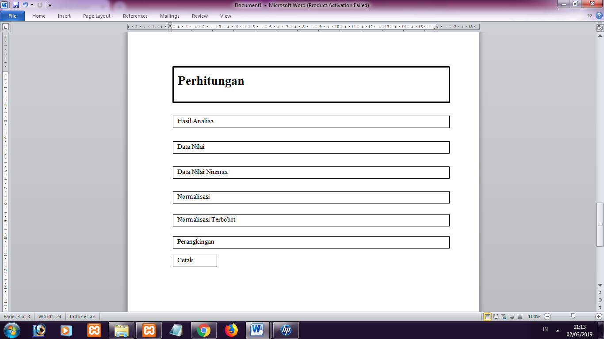
Gambar 4.11 Desain Output Data Hasil Perangkingan
- Desain Database Terinci
Tabel 4.23 Kamus Data kriteria
No | Nama Item Data | Type | Width | Description
1. | kode_kriteria | Varchar | 16 | Kode Kriteria
2. | Nama_kriteria | Varchar | 255 | Nama Kriteria
3. | Atribut | Varchar | 16 | Atribut
4. | bobot | Double |  | Nilai bobot
5. | optimal | Double |  | Nilai Optimal

Tabel 4.24 Kamus Data Alternatif
No | Nama Item Data | Type | Width | Description
1. | kode_Alternatif | Varchar | 16 | Kode Alternatif
2. | nik | Varchar | 255 | NIk
3. | nama_Alternatif | Varchar | 255 | Nama Alternatif
4. | Jenis_kelamin | Varchar | 50
5. | No_hp | Varchar | 11
6. | alamat | Teks

Tabel 4.25 Kamus Data Rel Alternatif
No | Nama Item Data | Type | Width | Description
1. | Id | int | 11 | No id
2. | Kode_Alternatif | Varchar | 16 | Kode Alternatif
3. | Kode_kriteria | Varchar | 16 | Kode Kritteria
4. | Kode_sub | int | 11 | Kode Sub

Tabel 4.26 Kamus Data Rel Kriteria
No | Nama Item Data | Type | Width | Description
1. | ID1 | Varchar | 16
2. | ID2 | Varchar | 16
3. | nilai | Varchar | double

Tabel 4.27 Kamus Data sub
No | Nama Item Data | Type | Width | Description
1. | Kode_sub | Integer | 5 | Kode Sub
2. | Kode_kriteria | Varchar | 16 | Kode Kriteria
3. | Nama_sub | Varchar | 255 | Nama Sub
5. | Nilail | Double |  | Nilai

Desain Relasi Tabel
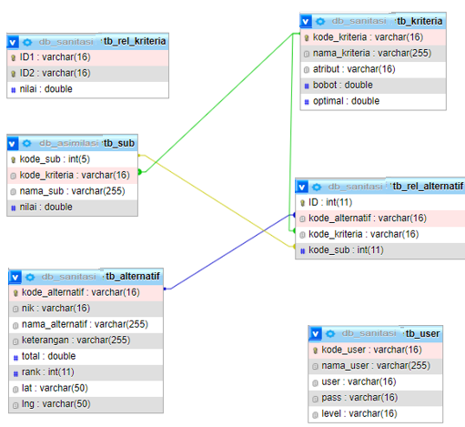
Gambar 4.12 Relasi Tabel

Desain Menu Utama

Gambar 4.13 Desain Menu Utama

Hasil Pengujian Sistem

Pengujian White Box
- Flowchart Proses Data Alternatif
Gambar 4.14 Flowchart Form Data Alternatif

- Flowgraph Form Data Alternatif

Gambar 4.15 Flowgraph Form Data Alternatif
Menghitung Nilai Cyclomatic Complexity (CC)
Dimana :
Node(N) = 11
Edge(E) = 14
Predicate Node(P) = 4
Region(R) = 5
V(G) = E – N + 2
= 14 – 11 + 2
Cyclomatic Complaxity (CC) = 5
V(G) = P + 1
= 4 + 1
Cyclomatic Complaxity (CC) = 5
Basis Path :

Tabel 4.28 Tabel Basis Path Form Data Alternatif
No | Path | Input | Output | Ket.
1. | 1-2-3-7-9-10-2-3-7-9-11 | - Mulai  - Input Data Alternatif  - Edit Data Alternatif  - Hapus Data  - Selesai | - Tampil form Alternatif  - Simpan Data Alternatif  - Data terhapus  - Selesai | OK
2. | 1-2-3-7-9-11 | - Input Data Alternatif  - Edit Data Alternatif  - Hapus Data Alternatif  - Selesai | - Tampil form edit Data Alternatif  - selesai | OK
3 | 1-2-3-4-5-6-2-3-7-9-11 | - Input Data Alternatif  - Selesai | - Tampil Data Alternatif  - Selesai | OK
4 | 1-2-3-7-9-11-8-5-6-2-3-7-9-11 | - Tampil  - Hapus Data Alternatif  - Selesai | - Data terhapus  - Selesai | OK
5 | 1-2-3-7-9-11-8-5-6-2-3-7-9-11 | - Input tambah Data Alternatif | - Data Alternatif | OK

Ketika aplikasi dijalankan, maka terlihat bahwa semua basis path yang dihasilkan telah dieksekusi satu kali. Berdasarkan ketentuan tersebut dari segi kelayakan software, sistem ini telah memenuhi syarat.

Pengujian Black Box
Tabel 4.29 Pengujian Black Box
Input/Event | Fungsi | Hasil | Hasil Uji
Klik Login | Menampilkan form file login | Form login | Sesuai
Masukkan user name salah | Menguji validasi user name | Tampil pesan‘Username dan password tidak cocok!!’. | Sesuai
Masukkan password salah | Menguji validasi password | Tampil pesan ‘Username dan password tidak cocok!!’. | Sesuai
Masukkan username dan password yang benar | Menguji validasi proses login | Tampil halaman menu utama admin | Sesuai
Klik menu master Input Kriteria | Menampilkan daftar Kriteria | Tampil daftar Kriteria | Sesuai
Klik Tambah Data Kriteria | Menampilkan form input Kriteria | Tampil Form Input Data Kriteria | Sesuai
Klik menu master Sub Kriteria | Menampilkan daftar suba Kriteria | Tampil daftar sub Kriteria | Sesuai
Klik Tambah Data Sub Kriteria | Menampilkan form input data Sub Kriteria | Tampil Form Input Data Sub Kriteria | Sesuai
Klik menu Alternatif Tambah Data | Menampilkan Alternatif | Tampil Alternatif | Sesuai
Klik menu Menu Penilaian Alternatif | Menampilkan data Menu Penilaian Alternatif | Tampil Data Menu Penilaian Alternatif | Sesuai
Klik Tambah Data | Menampilkan form input data Alternatif | Tampil form Input Data Alternatif | Sesuai
Klik menu perhitungan | Menampilkan data perhitungan | Tampil data perhitungan | Sesuai
Klik menu Password | Menampilkan form ubah password | Tampil form ubah password | Sesuai
Klik menu Keluar | Menguji proses logout | Tampil halaman menu utama user | Sesuai

Ketika aplikasi dijalankan, maka terlihat bahwa semua pengujian black box yang dihasilkan telah dieksekusi satu kali. Berdasarkan ketentuan tersebut dari segi kelayakan aplikasi, sistem ini telah memenuhi syarat.

BAB V

PEMBAHASAN

Pembahasan Model
Model system yang dirancang dalam penelitian ini digambarkan dalam bentuk physical system dan logical model. Bentuk physical system digambarkan dengan system flowchart, dan logical model digambarkan dengan DFD (data flow diagram).

Pembahasan Sistem

Deskripsi Kebutuhan Hardware/Software
Penulis dalam menyelesaikan tugas akhir ini menggunakan bahasa pemrograman PHP (Hypertext Preprocessor) dan Basis Data MySQL.
Pada dasarnya, untuk implementasi system ini membutuhkan beberapa konfigurasi dasar, diantaranya.
- Hardware dan Software
Spesifikasi yang disarankan untuk komputer
- Processor setara Pentium IV 1.8 Ghz atau lebih
- RAM (Memory) 256 MB ataulebih
- HDD 40 GB ataulebih.
- Monitor SVGA dengan Resolusi 1024 X 768
- LAN Card
- Dan Peralatan I/O Lainnya
- Windows XP, Vista atau Windows 7
- Browser Mozilla Firefox, Internet Explorer dan Opera untuk membuka Web
- Brainware
Yaitu sumber daya manusia yang terlibat di dalam mengoperasikan serta mengatur sistem komputer. Sumber daya yang dibutuhkan dengan karakteristik sebagai berikut memiliki kemampuan dasar tentang komputer dan proses yang berlangsung di dalamnya

Langkah – Langkah Menjalankan Sistem
Untuk menjalankan program cukup dengan mengetikkan alamat website pada tab address.
      - Tampilan Halaman Login Admin
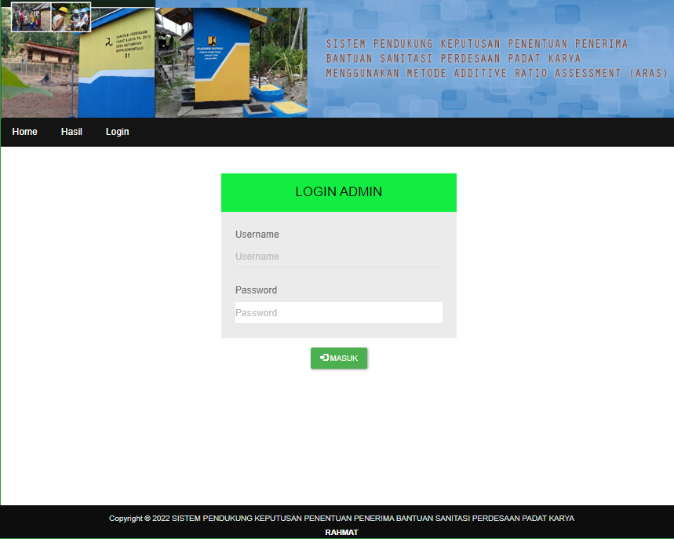
Gambar 5.1 Tampilan Form Login Admin
Pada tampilan halaman login ini, user menginput username dan password untuk masuk ke halaman admin web. Apabila salah maka akan tampil Pesan ”User atau Password yang anda masukkan Tidak Cocok !!”, dan silahkan ulangi lagi dengan mengisi username dan password yang benar kemudian klik tombol Login.

      - Tampilan Home Admin
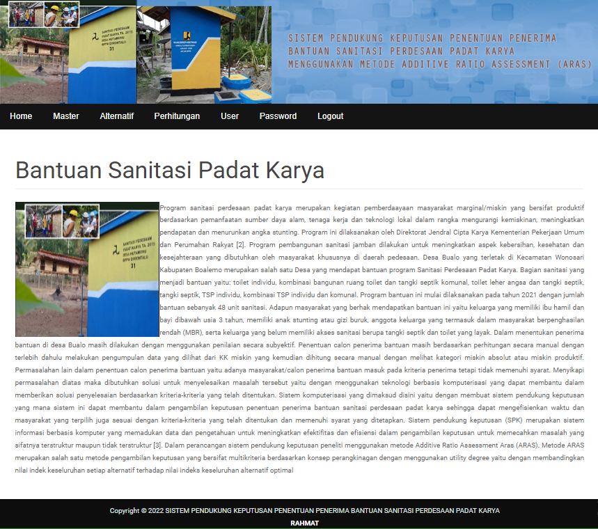
Gambar 5.2 Tampilan Home Admin
Halaman ini berfungsi untuk menampilkan Halaman Home dari admin setelah melakukan proses login sebagai admin. Terdiri atas menu-menu yang terdapat di lajur atas yaitu Terdiri dari menu Home, Master (Kriteria, Sub Kriteria, Bobot Kriteria), Alternatif (Tambah Data, Penilaian Alternatif ), Perhitungan, User, Password, Logout. Masing-masing menu tersebut memiliki fungsi berbeda-beda.

      - Tampilan Halaman View Data Kriteria
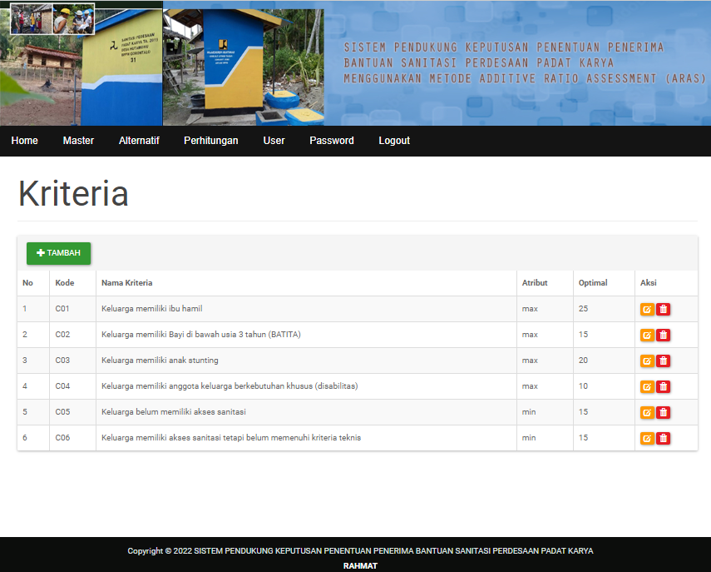

Gambar 5.3 Tampilan HalamanView Data Kriteria
Halaman ini digunakan untuk melihat data-data Kriteria penilaian, data aspek penilaian yang tampil yaitu No, Kode, dan Nama Kriteria, Atribut, Optimal, Aksi.

      - Tampilan Form Tambah Data Kriteria
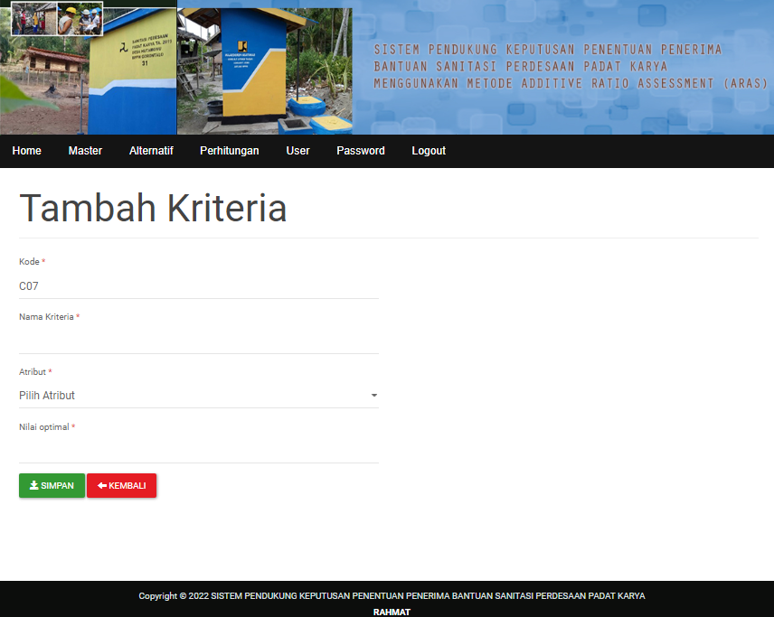
Gambar 5.4 Tampilan Form Tambah Data Kriteria
Halaman ini digunakan untuk menginput data Kriteria penilaian yang baru. Dimulai dengan mengisi Kode dan Nama Kriteria. Untuk operasi penyimpanan data, gunakan tombol Simpan. Untuk membatalkan proses gunakan tombol <<Kembali.

      - Tampilan Halaman View Data Subkriteria
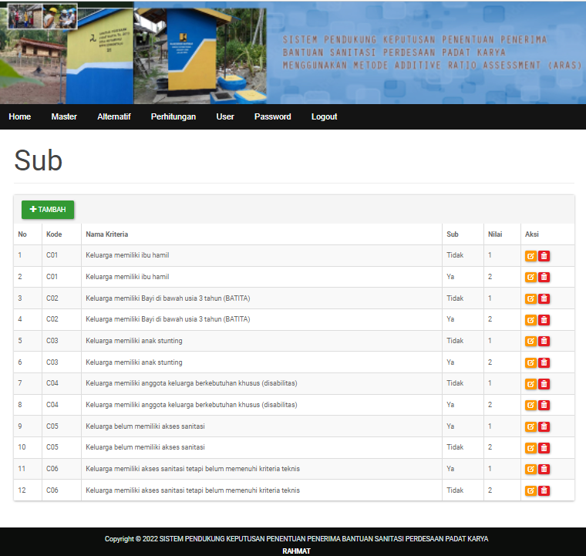

Gambar 5.5 Tampilan Halaman View Data Subkriteria
Halaman ini digunakan untuk melihat data-data Subkriteria penilaian, data subaspek yang tampil yaitu No, Kode, Nama Kriteria dan sub kriteria. Untuk menambahkan data subkriteria yang baru klik Tambah Data . Untuk Mengubah data pilih aksi Edit, untuk melihat detail data pilih aksi Tampil dan untuk menghapus pilih aksi Hapus.

      - Tampilan Form Tambah Data SubKriteria
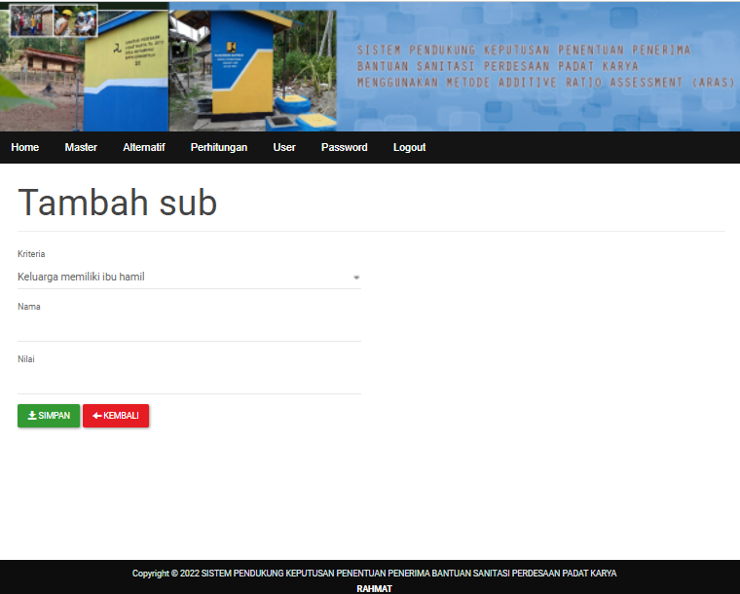
Gambar 5.6 Tampilan Form Tambah Data Subkriteria
Halaman ini digunakan untuk menginput data subaspek yang baru, Dimulai dengan mengisi Kriteria dan Nama, Nilai. Untuk operasi penyimpanan data, gunakan tombol Simpan. Untuk membatalkan proses gunakan tombol <<Kembali.

      - Tampilan Halaman View Data Alternatif
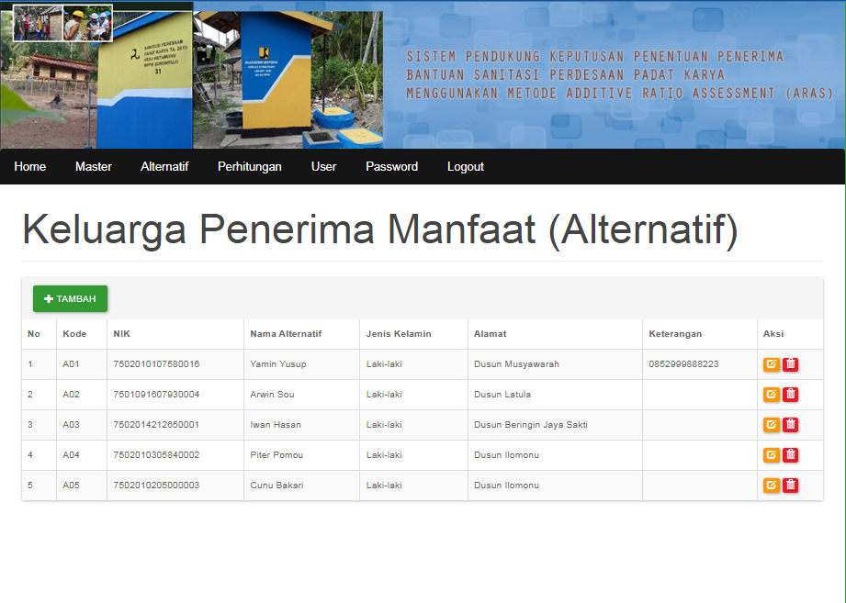

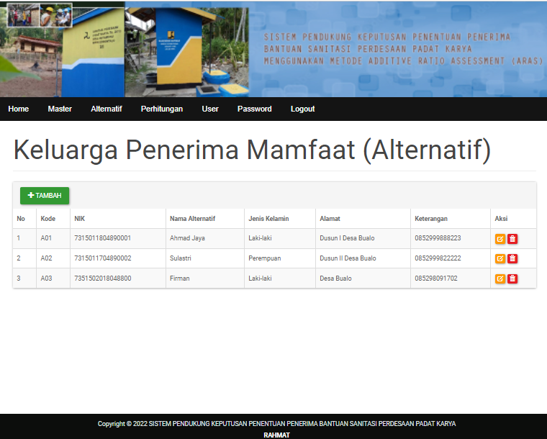
Gambar 5.7 Tampilan HalamanView Data Alternatif
Halaman ini digunakan untuk melihat data-data Alternatif, data Alternatif yang tampil yaitu No, Kode, nik, Nama, Jenis Kelamin, alamat, No. Hp. Untuk menambahkan data Kelompok yang baru klik Tambah. Untuk Mengubah data pilih aksi Edit, untuk melihat detail data pilih aksi Tampil dan untuk menghapus pilih aksi Hapus.

      - Tampilan Form Input Data Alternatif
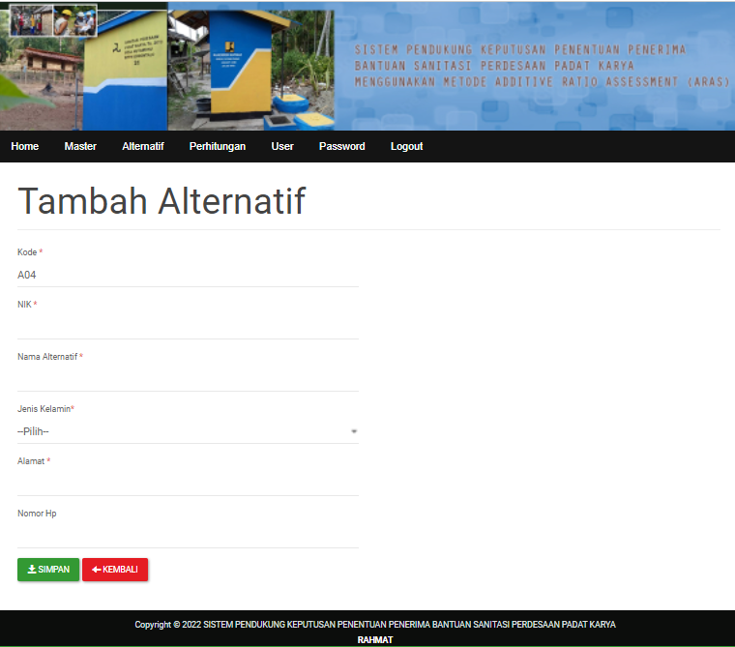
Gambar 5.8 Tampilan Form Input Data Alternatif
Halaman ini digunakan untuk menginput data Alternatif yang baru, Dimulai dengan mengisi Kode, NIK, Nama Alternatif, Jenis Kelamin, alamat dan No HP Untuk operasi penyimpanan data, gunakan tombol Simpan. Untuk membatalkan proses gunakan tombol << Kembali.

      - Tampilan Halaman View Hasil Perangkingan
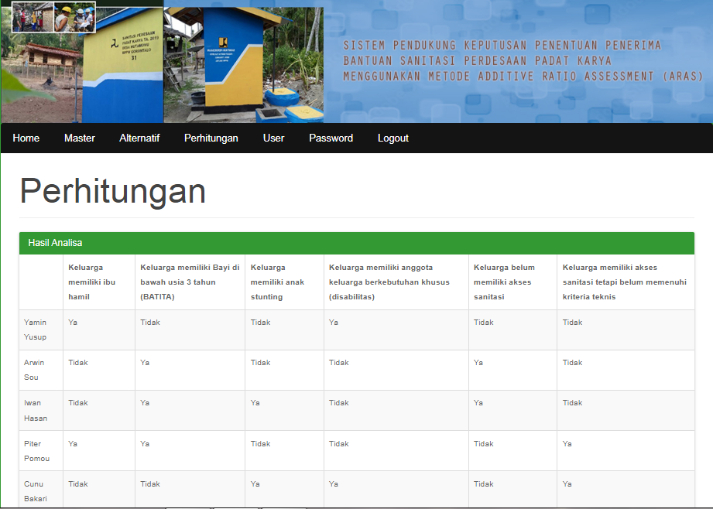
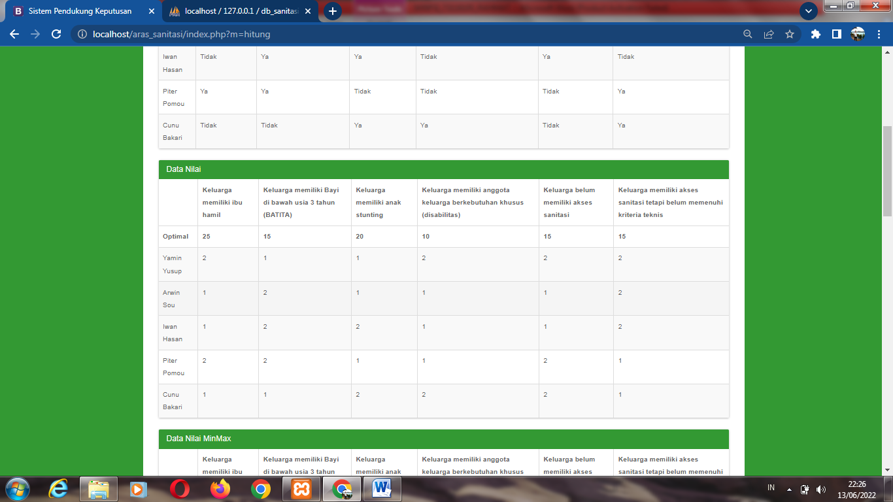
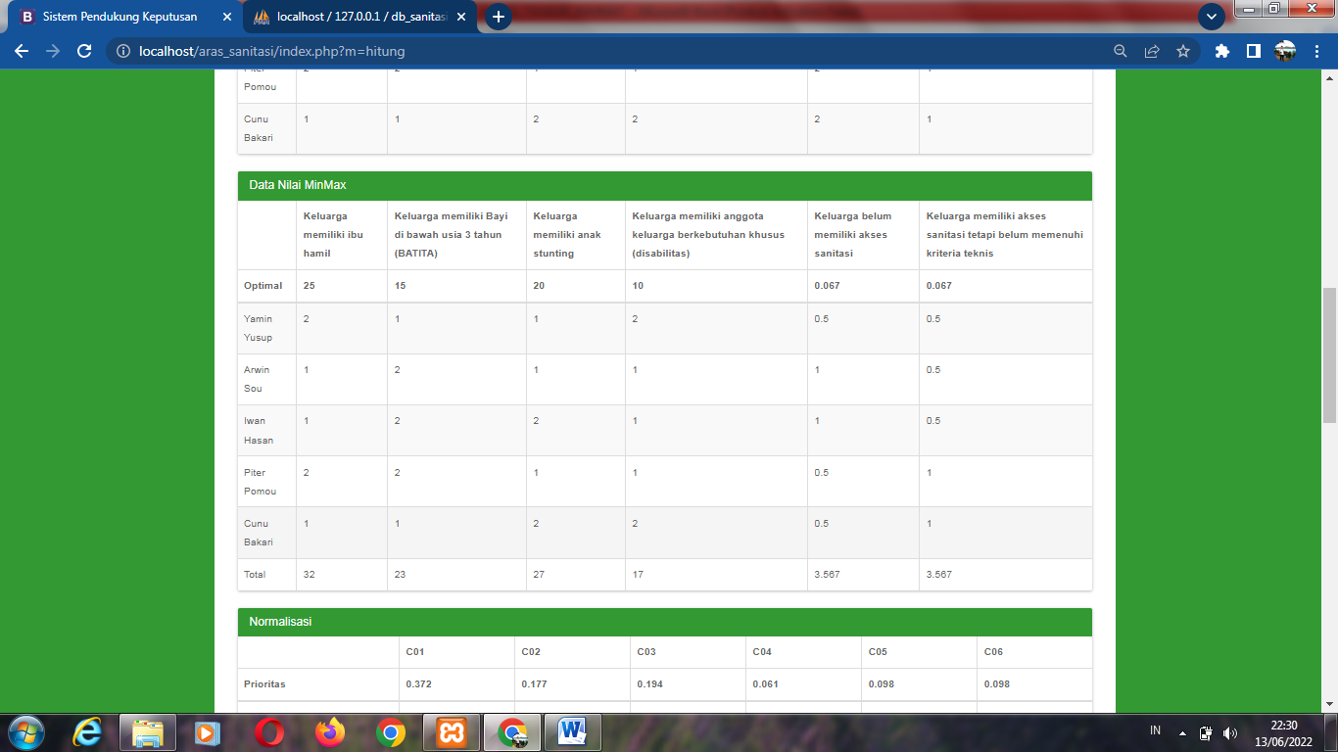
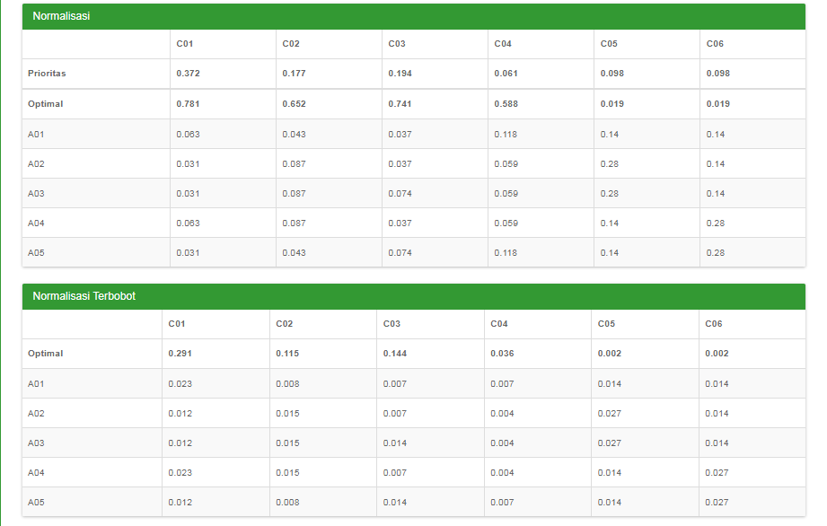
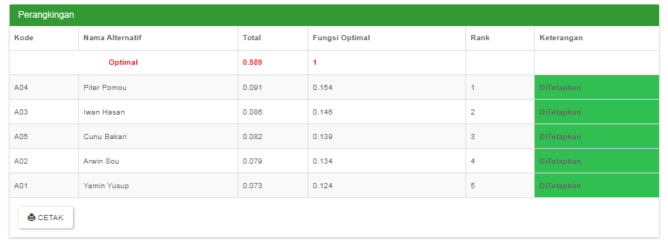

Gambar 5.9 Tampilan Halaman View Hasil Perangkingan
Halaman ini digunakan untuk melihat data hasil perengkingan untuk mencetak laporan hasil perangkingan, klik tombol Tampilkan dalam file pdf yang berada dibawah.

BAB VI

PENUTUP

Kesimpulan
Berdasarkan hasil penelitian yang telah dilakukan di Desa Bualo dan pembahasan yang telah diuraikan sebelumnya, maka dapat ditarik kesimpulan bahwa :
- Sistem Pendukung Keputusan Penentuan Penerima Bantuan Sanitasi Perdesaan Padat Karya dapat direkayasa, sehingga membantu dan memudahkan pihak terkait pada Pemerintah Desa Bualo dalam menentukan calon Penerima Bantuan.
- Dapat diketahui bahwa Sistem Pendukung Keputusan Penentuan Penerima Bantuan Sanitasi Perdesaan Padat Karya Menggunakan Metode Additive Ratio Assessment (ARAS) yang direkayasa dapat digunakan. Hal ini dibuktikan dengan hasil pengujian yang dilakukan dengan metode White Box Tesing dan Basis Path yang menghasilkan nilai V(G) = 5 CC, serta pengujian Black Box yang menggambarkan kebenaran sebuah logika sehingga didapat bahwa logika flowchart benar dan menghasilkan Sistem Pendukung Keputusan yang tepat dan dapat digunakan.

Saran
Setelah melakukan Penelitian dan pembuatan Sistem Pendukung Keputusan Penentuan Penerima Bantuan Sanitasi Perdesaan Padat Karya Menggunakan Metode Additive Ratio Assessment (ARAS) di Desa Bualo, ada beberapa saran yang perlu diperhatikan untuk mencapai tujuan yang diharapkan, yaitu sebagai berikut :
- Penulis berharap kepada pihak terkait pada Pemerintah Desa Bualo, untuk dapat menggunakan sistem ini yaitu Sistem Pendukung Keputusan Penentuan Penerima Bantuan Sanitasi Perdesaan Padat Karya Menggunakan Metode Additive Ratio Assessment (ARAS) untuk lebih mempermudah dalam proses penentuan penerima bantuan yang layak mendapatkan bantuan.
- Perlu dilakukan bimbingan teknis dalam penggunaan sistem ini yaitu Sistem Pendukung Keputusan Penentuan Penerima Bantuan Sanitasi Perdesaan Padat Karya Menggunakan Metode Additive Ratio Assessment (ARAS), agar mempermudah pihak Pemerintah Desa Bualo dalam penggunaannya.

DAFTAR PUSTAKA
[1] M. M. Guna Yanti Kumala Sari Siregar Pahu , Evi Haryani, “Aplikasi Web Mobile Calon Penerima Jamban Sehat Bagi Keluarga Kurang Mampu Metode Topsis,” J. TAM (Technology Accept. Model., vol. 10, no. 2, pp. 140–144, 2019.
[2] Kementrian Pekerjaan Umum dan Perumahan Rakyat RI, “Pedoman Teknis Pelaksanaan Kegiatan Padat Karya Direktorat Jenderal Cipta Karya,” Lampiran Sanitasi Berbasis Masyarakat. 2020.
[3] A. Djunaedi, A. Subiyakto, and E. Fetrina, “SISTEM PENDUKUNG KEPUTUSAN PENILAIAN KINERJA PEGAWAI (Studi Kasus : PT . PLN (Persero Distribusi Jakarta Raya Area Pondok Gede)),” J. Sist. Inf., vol. 10, no. 1, pp. 37–44, 2017.
[4] R. Fachrizal, “Implementasi ARAS ( Additive Ratio Assessment ) Dalam Pemilihan Kasir Terbaik Studi Kasus Outlet Cardinal Store Plaza Medan Fair,” Semin. Nas. Teknol. Komput. Sains, pp. 501–510, 2019.
[5] A. B. G. Fatimah Pohan, “Sistem Pendukung Keputusan Pemilihan Kepala Produksi Terbaik Menggunakan Metode Additive Ratio Assessment (ARAS),” Sainteks, pp. 579–589, 2019.
[6] G. H. Wibowo, M. N. Shodiq, and Desyana Ayu Lestari, “Sistem Web Pendukung Keputusan Calon Penerima Bantuan Mandi Cuci Kakus di Kabupaten Banyuwangi,” BIOS J. Teknol. Inf. dan Rekayasa Komput., vol. 1, no. 1, pp. 28–34, 2020.
[7] A. S. Nadeak, “Penerapan Metode ARAS ( Additive Ratio Assessment ) Dalam Penilaian Guru Terbaik,” Semin. Nas. Teknol. Komput. Sains, pp. 571–578, 2019.
[8] D. Pribadi, R. A. Saputra, J. M. Hudin, and Gunawan, Sistem Pendukung Keputusan, Edisi Pert. Yogyakarta: Graha Ilmu, 2020.
[9] U. Muchariroh, “Sistem Pendukung Keputusan Untuk Menentukan Penerima Beasiswa Kurang Mampu Menggunakan Metode SAW,” J. Chem. Inf. Model., vol. 53, no. 9, 2019.
[10] C. Maulana, A. Hendrawan, and A. P. R. Pinem, “Pemodelan Penentuan Kredit Simpan Pinjam Menggunakan Metode Additive Ratio Assessment (Aras),” J. Pengemb. Rekayasa dan Teknol., vol. 15, no. 1, p. 7, 2019.
[11] S. R. C. E. S. Prisiswo, “Sistem Pendukung Keputusan Seleksi Calon Karyawan Baru PT. Dawam Prima Perkasa Menggunakan Metode Aras Berbasis Web,” J. Rekayasa Sist. dan Ind., vol. 7, no. 2, pp. 107–115, 2020.
[12] Jogiyanto, Analisis Dan Desain Sistem Informasi : Pendekatan Terstruktur Teori dan Praktek Aplikasi Bisnis. Yogyakarta: Andi, 2017.
[13] Haviluddin, A. T. Haryono, and D. Rahmawati, Aplikasi Program PHP & MySQL. Samarinda: Mulawarman University PRESS, 2016.
[14] S. S. Setiyowati, Perancangan Basis Data & Pengenalan SQL Server Management Studio. Semarang: Lembaga Penelitian Dan Pengabdian Kepada Masyarakat Universitas Dian Nuswantoro Semarang, 2021.
[15] M. S. Rosa A.S, Rekayasa Perangkat Lunak Terstruktur dan Berorientasi Objek. Bandung: Informatika Bandung, 2019.

RIWAYAT HIDUP

RAHMAT
Lahir di Desa Bonde , Kecamatan Pambaoang, Kabupaten Majene, Provinsi Sulawesi Barat, pada Tanggal 13 Juli 1996, Beragama Islam, Anak pertama dari 5 (Lima) bersaudara dari pasangan Bapak Badri dan Ibu Hasmiati.

RIWAYAT PENDIDIKAN
      - Pendidikan Dasar
- Sekolah Dasar (SD) : SD Negeri 19 Inpres Luaor, Kecamatan Pamboang, Kabupaten Majene pada Tahun 2011. Status Tamat Berijazah.
      - Pendidikan Menengah
- Sekolah Menengah Pertama (SMP) : SMP Negeri 3 Pamboang, Kecamatan Pamboang Kabupaten Majene pada Tahun 2014. Status Tamat Berijazah.
- Sekolah Menegah Kejuruan (SMK) : SMK MegaLink Majene, Kecamatan Banggae Kabupaten Majene Pada Tahun 2017
- Pendidikan Tinggi
- Tahun 2018 mendaftar dan diterima menjadi Mahasiswa Program Sarjana Strata Satu (S1) Jurusan Teknik Informatika di Fakultas Ilmu Komputer Universitas Ichsan Gorontalo.

